

บทนี้จะขอนำข้อมูลที่เกี่ยวกับเครื่องมือต่าง ๆ ในการพัฒนาโครงการ การดำเนินโครงการ การติดตามประเมินผลโครงการมาให้นักวิจัยทุกท่านได้นำไปเป็นแนวทางในการนำ วทน. ไปพัฒนาชุมชน และผู้ประกอบการเศรษฐกิจฐานรากในชุมชนองค์ความรู้พื้นฐานในการพัฒนาข้อเสนอโครงการ
๑. SWOT Analysis
SWOT Analysis เป็นเครื่องมือวิเคราะห์ธุรกิจ ที่ถูกสร้างโดย อัลเบิร์ต ฮัมฟรี ในปี 1960-1970
โดยเป้าหมายดั้งเดิมของการวิเคราะห์คือการตอบว่า ‘ทำไมการวางแผนในธุรกิจบางบริษัทถึงล้มเหลว’ ในตอนแรกเครื่องมือนี้มีชื่อว่า SOFT Analysis ได้แก่ Satisfactory (ข้อที่น่าพอใจ) Opportunity (โอกาส) Fault (ข้อเสีย) และ Threat (อุปสรรค) และในปี 1964 นักวิจัยธุรกิจ 2 คนที่ชื่อ Urick กับ Orr ก็ได้เปลี่ยน Satisfactory เป็น Strength (จุดแข็ง) และ Fault (ข้อเสีย) เป็น Weakness (จุดอ่อน) และได้นำมาจัดเรียงใหม่กลายเป็น SWOT Analysis เหมือนทุกวันนี้นี่เอง (ถึงแม้ว่าในสมัยนี้ SWOT จะมีการใช้งานแพร่หลายมากกว่าเพียงแค่ในรูปแบบของการทำธุรกิจ เช่น การวิเคราะห์ SWOT ของตัวเอง) ได้ถูกเปลี่ยนมาเป็น SWOT ในภายหลัง
ถึงแม้ SWOT จะเป็นเครื่องมือในการวิเคราะห์ธุรกิจก็ตาม แต่ก็สามารถนำ SWOT มาเป็นเครื่อง

มือในการวิเคราะห์ศักยภาพและความพร้อมของกลุ่มเป้าหมาย(ชุมชน ผู้ประกอบการ) หรือในระดับบุคลล เพื่อให้ทราบถึงปัจจัยภายใน และปัจจัยภายนอก อันประกอบด้วยจุดแข็ง(Strengths)จุดอ่อน(Weaknesses) โอกาส(Opportunities) อุปสรรค(Threats)หน้าที่ของ SWOT Analysis คือการค้นหากลยุทธ์ กระบวนการ วิธีการเพื่อสร้างความได้เปรียบของชุมชนและผู้ประกอบการ รองรับการเปลี่ยนแปลง หลีกเลี่ยงความล้มเหลวจากปัจจัยที่อาจถูกมองข้ามได้ง่าย
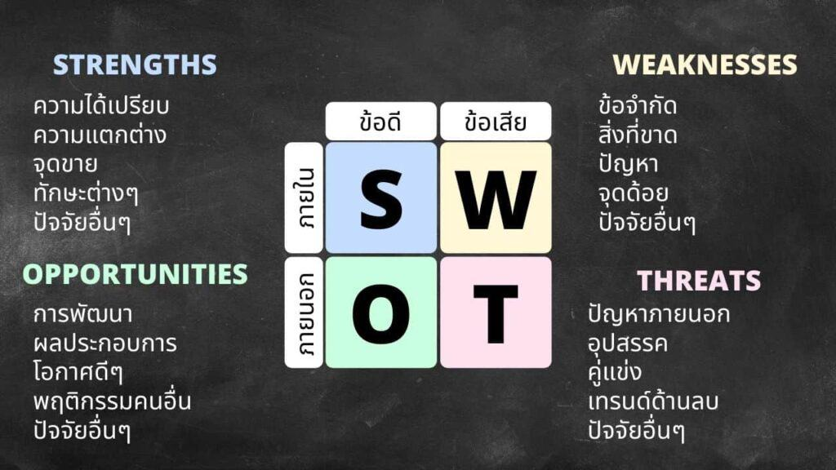
ที่มา : https://thaiwinner.com/swot/#howto

ทําไมต้องวิเคราะห์ SWOT – 5 เหตุผลที่คุณต้องทำ SWOT Analysis วิเคราะห์แล้วต้องนำไปใช้จริง
- SWOT ช่วยให้เห็นภาพปัจจัย เงื่อนไขของชุมชนหรือธุรกิจที่ไม่เคยคิดมาก่อน ซึ่งมุมมองทั้ง ๔ ด้านช่วยสะท้อนให้เห็นสิ่งที่เกิดขึ้นทั้งภายในและภายนอก เพื่อนำไปสู่ข้อมูลเพื่อใช้ในการตัดสินใจ
- SWOT ช่วยในการวางแผนการดำเนินงานในอนาคต เพื่อหาโอกาสและป้องกันอุปสรรคที่จะเกิดขึ้นท่ามกลางความไม่แน่นอน และการเปลี่ยนแปลงของเทคโนโลยีและนวัตกรรมใหม่ๆ ที่เกิดขึ้นแบบก้าวกระโดด
- SWOT ช่วยเพิ่มประสิทธิภาพ ประสิทธิผลของโครงการ และการบริหารจัดการ โดยการจัดลำดับความสำคัญของประเด็นที่จะดำเนินการให้มีความเหมาะสมกับสถานการณ์ในแต่ละช่วงเวลา จุดแข็งจุดอ่อนโอกาสอุปสรรคแต่ละอย่างใน SWOT ก็ควรถูกจักค่าว่า ‘น่าตอบสนองมากแค่ไหน’
- SWOT เป็นเครื่องมือสำหรับนักบริหารโครงการ เพื่อสร้างกลยุทธ์ ความได้เปรียบจากการแข่งขัน โดยการสร้างกลยุทธ์สามารถนำข้อมูลจาก SWOT Analysis ไปสู่การวิเคราะห์ TOWS Analysis ซึ่งเป็นเครื่องมือแนะแนวทางง่ายๆที่จะช่วยให้คุณสร้างกลยุทธ์ที่เหมาะสมกับสถานการณ์ SWOT ของชุมชนหรือธุรกิจ
- SWOT เป็นกระบวนการที่สามารถใช้ได้ในทุกสถานการณ์ และควรทำซ้ำไปเรื่อย ๆ ปีละครั้ง เพื่อดูการเปลี่ยนแปลงที่เกิดขึ้นทั้งปัจจัยภายในและภายนอก และนำไปสู่การกำหนดกลยุทธ์ที่เหมาะสมต่อการดำเนินการ
เราใช้ SWOT เป็นเครื่องมือวิเคราะห์สภาพแวดล้อมและศักยภาพของธุรกิจ โครงการ หรือบุคคล
โดยที่ SWOT สามารถแบ่งออกมาเป็น ‘ปัจจัยภายใน’ และ ‘ปัจจัยภายนอก’ (Internal Factors & External Factors)ดังนั้นการทำ SWOT จึงต้องมีผู้รับบริการและผู้มีส่วนได้ส่วนเสียมาร่วมกันให้ข้อมูลร่วมกัน
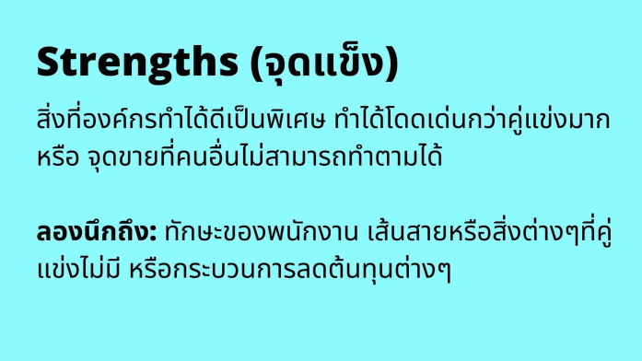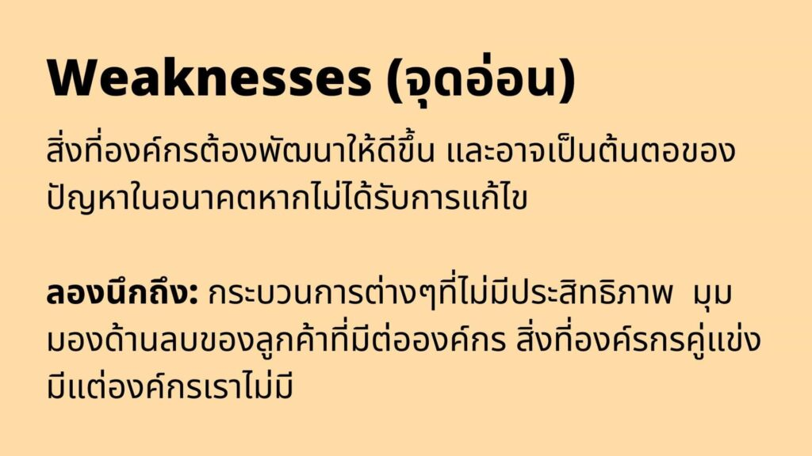
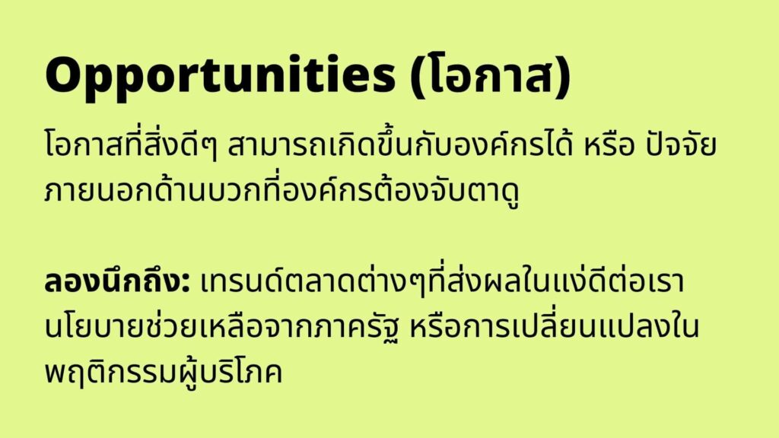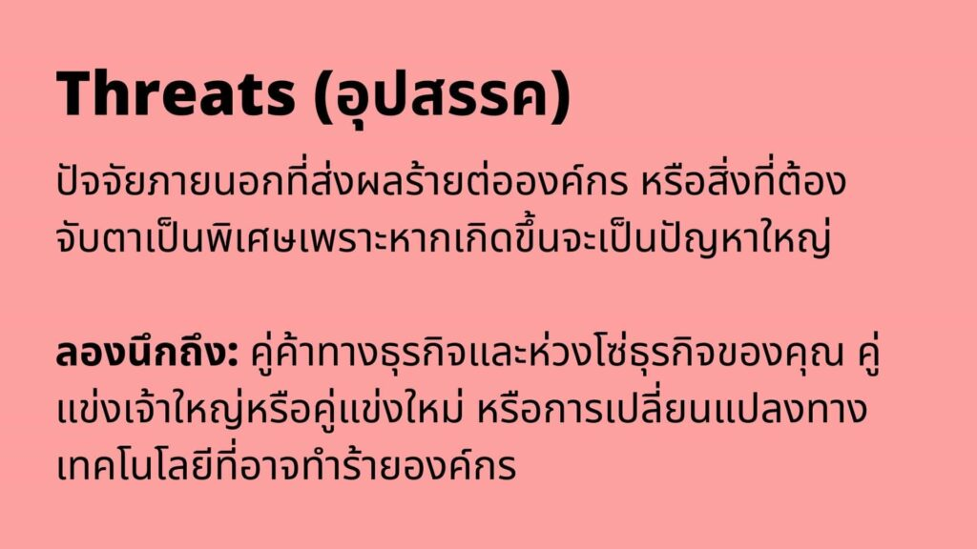

๘ ขั้นตอนการวิเคราะห์ SWOT
- เริ่มจากวัตถุประสงค์ของ SWOT ควรกำหนดวัตถุประสงค์ในการทำ SWOT ให้ชัดเจน เช่น เพื่อนำไปพัฒนาโครงการ เพื่อสร้างความได้เปรียบในการแข่งขัน เพื่อสร้างการเปลี่ยนแปลงในชุมชน
- ทำความเข้าใจ ชุมชน ธุรกิจ และ ตลาดต่างๆ ก่อนทำ SWOT ในแต่ละครั้งควรมีข้อมูลเบื้องต้น หรืองานวิจัยที่เกี่ยวข้องกับชุมชน หรือผู้ประกอบการ ในมุมมองที่หลากหลาย
- เริ่มจากจุดแข็งให้เขียนข้อดีจุดแข็งต่างๆเป็นรายการออกมาก่อน แล้วจึงมาจัดลำดับความสำคัญ
- วิเคราะห์จุดอ่อน เขียนจุดอ่อนโดยเปรียบเทียบกับคู่แข่งในขณะนั้น แล้วจึงมาจัดลำดับความสำคัญ
- เรียบเรียงโอกาส สิ่งที่ เป็นไปได้ ที่กลุ่มเป้าหมายสามารถเข้าไปจับต้อง นำมาใช้ให้เป็นประโยชน์ได้
- คำนึงถึงอุปสรรค วิกฤตที่เกิดขึ้นในปัจจุบัน และที่จะเกิดขึ้นในอนาคตไม่เกิน ๑ ปี
- จัดลำดับความสำคัญของปัจจัยต่างๆ ของทั้ง ๔ ด้าน
- สร้างกลยุทธ์ที่เหมาะสมกับศักยภาพและความพร้อมของชุมชน ผู้ประกอบการ

Quantitative SWOTเป็นการให้น้ำหนักหรือคะแนนสำหรับปัจจัยต่าง ๆ ไม่ว่าจะเป็น จุดแข็งจุดอ่อน โอกาสอุปสรรค ให้ออกมาเป็นตัวเลขที่สามารถวัดผลได้ เช่นส่งผลดีผลเสียแค่ไหน มีโอกาสเกิดขึ้นแค่ไหน ก่อนที่จะทำการตัดสินใจกำหนดกลยุทธ์
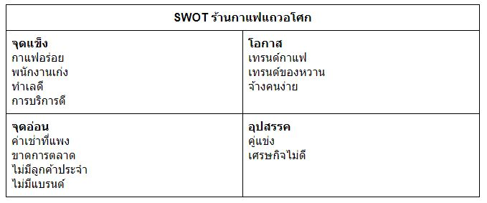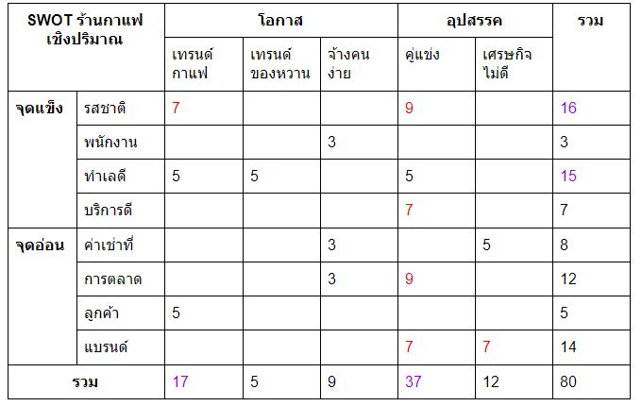

๒. ผังก้างปลา (Fish Bone Diagram)
ผังก้างปลา (Fish Bone Diagram)หมายถึง แผนภูมิมีลักษณะคล้ายปลาที่เหลือแต่ก้าง โดยมุ่งเน้นผังวิเคราะห์ปัญหาและสาเหตุอย่างเป็นระบบ (Cause & Effect Diagram) เป็นแผนผังที่แสดงสมมติฐานของความสัมพันธ์อย่างเป็นระบบระหว่างสาเหตุหลาย ๆ สาเหตุ ที่ส่งผลต่อปัญหาหนึ่งปัญหา
แผนภูมิก้างปลาเป็นหนึ่งในเครื่องมือที่ช่วยวิเคราะห์สาเหตุที่แท้จริงของปัญหา เป็นกระบวนการที่มีโครงสร้างช่วยในการช่วยระบุปัจจัยพื้นฐานหรือสาเหตุของเหตุการณ์ไม่พึงประสงค์ การทำความเข้าใจถึงปัจจัยต่างๆที่เอื้อต่อการทำงานที่เป็นสาเหตุของความล้มเหลวของระบบสามารถช่วยพัฒนาการดำเนินการที่สนับสนุนการแก้ไขได้

แนวคิดของ Fishbone Diagram หรือ ผังก้างปลา กล่าวกันว่ามีมาตั้งแต่ปี พ.ศ.2463 แต่ผู้ที่นำมาใช้และทำให้ผังก้างปลาแพร่หลายมาจนถึงทุกวันนี้คือคุณคาโอรุ อิชิกาวะ (Kaoru Ishikawa) ที่นำผังก้างปลามาใช้ในการจัดการปัญหาและเพิ่มคุณภาพการผลิตสำหรับอู่ต่อเรือคาวาซากิในช่วงปี พ.ศ.2503 – พ.ศ.2511
ผังก้างปลา ตามชื่อเป็นแผนภาพที่เลียนแบบโครงกระดูกปลา ปัญหาพื้นฐานถูกวางไว้ในหัวของปลา (หันหน้าไปทางขวา) และสาเหตุจะขยายไปทางซ้ายเช่นเดียวกับโครงกระดูก ก้างปลาแต่ละก้างแสดงถึงสาเหตุสำคัญ ในขณะที่ก้างย่อยแสดงถึงสาเหตุของแต่ละสาเหตุสำคัญ โครงสร้างของผังก้างปลาสามารถแตกแขนงออกไปได้หลายระดับตามความจำเป็นเพื่อหาสาเหตุของปัญหา
แผนภูมิก้างปลาเป็นหนึ่งในเครื่องมือสำหรับค้นสาเหตุที่แท้จริงของปัญหา แต่ยังมีเครื่องมืออื่นๆอีกเช่น
- Pareto Chart
- 5 Whys
- Failure Mode and Effects Analysis (FMEA)
- Casual Factor Tree Analysis
ที่มา : https://www.oilpurethailand.net/maintenance/fishbone-diagram/
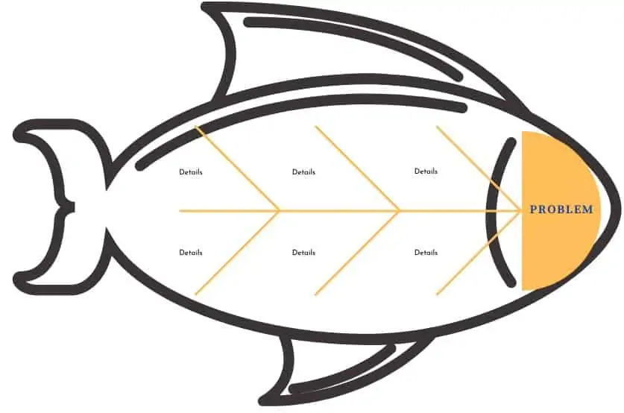

เหตุผลหลัก 4 ประการในการใช้ผังก้างปลา
- การแสดงความสัมพันธ์ : ผังก้างปลาจะรวบรวมความสัมพันธ์ระหว่างสาเหตุและผลกระทบที่เป็นไปได้โดยแสดงในลักษณะของแผนภาพที่เข้าใจได้ง่าย
- แสดงสาเหตุทั้งหมดพร้อมกัน : สาเหตุหรือห่วงโซ่สาเหตุใดๆ ที่แสดงอยู่บนผังก้างปลาอาจทำให้เห็นถึงสาเหตุที่เป็นไปได้ทั้งหมดและง่ายต่อการนำเสนอปัญหาต่อผู้มีส่วนร่วม
- อำนวนความสะดวกในการระดมความคิด : ผังก้างปลาเป็นวิธีการที่ยอดเยี่ยมด้วยความที่โครงสร้างเอื้อให้ทุกคนในทีมช่วยกันระดมความคิด การดูผังก้างปลาอาจกระตุ้นให้ทีมของคุณค้นหาวิธีแก้ปัญหาที่เป็นไปได้
- ช่วยรักษาโฟกัส : ผังก้างปลาช่วยให้ทีมของคุณมีสมาธิในขณะที่คุณหารือเกี่ยวกับข้อมูลที่คุณต้องรวบรวม ช่วยให้มั่นใจได้ว่าทีมของคุณรวบรวมข้อมูลได้อย่างมีประสิทธิภาพและมีประโยชน์สูงสุด และไม่มีการเสียเวลาไปกับการไล่ตามปัญหาที่ไม่มีอยู่จริง
ข้อดี
- Fishbone Diagram หรือ แผนภูมิก้างปลา นั้นค่อนข้างใช้งานง่าย เช่นเดียวกับ 5Whys และ Brainstorming เทคนิคนี้สามารถเรียนรู้และนำไปใช้ได้อย่างรวดเร็ว
- เนื่องจากการใช้ ภาพ เป็นองค์ประกอบทำให้คนในทีมเห็นสิ่งที่เป็นปัญหาหลัก (ส่วนหัวปลา) และสาเหตุหลักที่มีผลต่อระสิทธิภาพการทำงาน (ส่วนกระดูดสันหลังและก้าง) แผนภาพเหล่านี้ช่วยให้เห็นถึงความสัมพันธ์ของเหตุและผลที่ผู้วิจัยปัญหาต้องการจะสื่อ
- เป็นเทคนิคดั่งเดิมที่พัฒนาขึ้นเพื่อช่วยให้ผู้แก้ปัญหาเข้าใจถึงสาเหตุของปัญหา
ข้อจำกัด
- กระบวนการระดมความคิดสามารถก่อให้เกิดสาเหตุที่เป็นไปได้ที่ไม่เกี่ยวข้องพร้อมกับสาเหตุที่เกี่ยวข้องจำนวนมาก อาจทำให้เกิดความสับสนและเสียเวลา
- การสร้างผังก้างปลา การวิเคราะห์สาเหตุที่แท้จริงของเหตุและผลต้องใช้มุมมองจากคนที่มีประสบการณ์ถึงจะสามารถสรุปได้อย่างแม่นยำ
- หลายครั้งการระดมความเห็นจากทีมงานหลายคน มักจบด้วยการใช้การ “โหวต” โดยทีมงานเพื่อระบุปัญหาที่แท้จริง แต่ในความเป็นจริงแล้วการระดมความคิดของทีมงานเป็นเพียงความคิดเห็น ไม่ได้พิสูจน์ว่าสาเหตุต่างๆที่เลือกทำให้เกิดปัญหาจริงๆ

ผังก้างปลา โดยตัวมันเองไม่ได้มีหน้าที่ในการแก้ปัญหา จึงจำเป็นต้องใช่คู่กับเครื่องมืออื่นประกอบ
วิธีการสร้างแผนผังสาเหตุและผลหรือผังก้างปลาสิ่งสำคัญในการสร้างแผนผัง คือ ต้องทำเป็นทีม เป็นกลุ่ม โดยใช้ขั้นตอน 6 ขั้นตอนดังต่อไปนี้
1. กาหนดประโยคปัญหาที่หัวปลา
2. กาหนดกลุ่มปัจจัยที่จะทาให้เกิดปัญหานั้นๆ
3. ระดมสมองเพื่อหาสาเหตุในแต่ละปัจจัย
4. หาสาเหตุหลักของปัญหา
5. จัดลาดับความสำคัญของสาเหตุ
6. ใช้แนวทางการปรับปรุงที่จำเป็น

๓. Root Cause Analysis
ที่มา : https://www.schoolofchangemakers.com/knowledge/881/
สิ่งที่เราคิดว่าเป็นปัญหาบางครั้งมักจะเป็นแค่อาการของปัญหาซึ่งมีปัญหาที่แท้จริงซ่อนอยู่ และบ่อยครั้งที่การแก้ปัญหาในปัจจุบันจึงเป็นแค่การบรรเทาสถานการณ์ หากเราต้องการที่จะแก้ปัญหาอย่างจริงจัง เราจำเป็นต้องแก้ปัญหาที่ต้นเหตุหรือที่ระดับโครงสร้างของปัญหา ดังนั้นสิ่งแรกที่เราควรเริ่มต้นในขั้นตอนของการแก้ปัญหา คือ การมองให้เห็นปัญหาและทำความเข้าใจว่าปัญหาที่แท้จริงอยู่ตรงที่ใด (Fact finding/empathize) รวมไปถึงการนำประเด็นสำคัญของปัญหานั้นมาเป็นโจทย์ในการค้นหาแนวทางแก้ไขต่อไป (Problem define)
Root Cause Analysis จึงเป็นเครื่องมือที่ใช้ในการวิเคราะห์ว่าอะไรคือสาเหตุที่แท้จริงของปัญหาที่ซ่อนอยู่ ในการทำ Root Cause Analysis เราจะตั้งสมมติฐานว่าเหตุการณ์หรือปัจจัยหนึ่งอย่างที่เกิดขึ้นจะสามารถส่งผลกระทบไปต่อยังเหตุการณ์หรือปัจจัยอื่นๆ และในท้ายที่สุดก็จะก่อให้เกิดอาการของปัญหาที่เรามองเห็นหรือเผชิญอยู่ในปัจจุบัน โดยปกติแล้ว สาเหตุพื้นฐานของปัญหามีอยู่ 3 ประเภท ได้แก่
- สาเหตุทางกายภาพ (Physical causes) เช่น ความผิดพลาดของอุปกรณ์หรือเครื่องจักร
- สาเหตุที่เกิดจากมนุษย์ (Human causes) เช่น ความไม่เอาใจใส่ของคนต่อปัญหาสังคมหรือค่านิยมของคนในยุคปัจจุบัน
- สาเหตุที่เกิดจากโครงสร้างของระบบ (Organizational causes) เช่น นโยบายที่ไม่ตอบสนองต่อการแก้ไขปัญหา หรือการจัดการที่ไม่เหมาะสม
เทคนิคที่เราสามารถนำไปใช้ในการวิเคราะห์ว่าอะไรคือสาเหตุที่แท้จริงของปัญหาที่เกิดขึ้น คือ เทคนิค 5 Whys ซึ่งจะเริ่มต้นจากปัญหาที่เรามองเห็น แล้วถามย้อนกลับไปว่า ‘ทำไม’ จึงเกิดปัญหานั้น เมื่อได้คำตอบแล้ว (ซึ่งอาจจะมีมากกว่า 1 คำตอบหรือสาเหตุ) ก็ถามต่อไปอีกว่า ‘ทำไม’ คำตอบที่ได้มาทั้งหมดจึงเป็นสาเหตุของปัญหานั้นๆ ทำซ้ำเช่นนี้ไปเรื่อยๆ (อาจจะมากกว่า 5 ครั้ง) เพื่อค้นหาสาเหตุที่แท้จริงของปัญหาที่ซ่อนอยู่ โดยมีขั้นตอน ดังนี้
กิจกรรมที่ 1 Root Cause Analysis – Group Activity (กิจกรรมกลุ่ม) ในกิจกรรมนี้ สมาชิกในกลุ่มจะได้มีโอกาสวิเคราะห์หาสาเหตุที่แท้จริงของปัญหาสังคมที่ในกลุ่มมีความสนใจ เพื่อนำไปสู่การจำกัดขอบเขตของปัญหาให้เหมาะสมรวมไปถึงการคิดแนวทางแก้ไขปัญหาและการวางแผนโครงการหรือกิจการเพื่อสังคมต่อไป โดยกิจกรรมนี้จะใช้เวลาประมาณ 1 ชั่วโมง และมีขั้นตอนดังต่อไปนี้
- เขียนหัวข้อปัญหาที่สนใจไว้บนกระดาษ flipchart และลากเส้นใต้ปัญหาตามรูปประกอบ
- ให้ภายในกลุ่มช่วยกันอธิบายสภาพปัญหาที่แต่ละคนมองเห็นหรือมีข้อมูล โดยอาจเขียนบน post-it ประเด็นละหนึ่งแผ่นแล้วแปะไปรอบๆ ปัญหา
- พิจารณาถึง indicator หรือตัวชี้วัดว่าเราสามารถวัดความรุนแรงของปัญหาด้วยปริมาณหรือจำนวนของอะไร ตัวอย่างเช่น หากสนใจปัญหาจราจร สิ่งที่เราสามารถใช้เป็นตัวชี้วัดความรุนแรงของปัญหาอาจจะเป็นจำนวนรถบนท้องถนน, ปริมาณการเกิดอุบัติเหตุ หรือเวลาเฉลี่ยที่ใช้เดินทางในแต่ละวัน
- เริ่มต้นพิจารณาสภาพปัญหาที่ได้ระบุไว้ในข้อ (2) ทีละปัญหา โดยตั้งคำถามว่า “นี่คือปัญหาที่แท้จริงใช่หรือไม่ หากไม่ใช่ปัญหาที่แท้จริงคืออะไร” จากนั้น นำคำตอบที่ได้มาเขียนลงบน post-it แล้วจึงนำไปแปะใต้เส้นแบ่ง
- ใช้เทคนิค 5 Whys เพื่อหาคำตอบว่าปัจจัยของปัญหาที่เขียนขึ้นมาใหม่นั้น เกิดขึ้นมาจากอะไร โดยให้ตั้งคำถามเพื่อให้สมาชิกทุกคนในกลุ่มสามารถคิดลงลึกให้ได้มากที่สุด
- พิจารณาความเชื่อมโยงของปัจจัยต่างๆ ที่คิดออกมา โดยอาจจัดเรียง post-it ให้เป็นหมวดหมู่ และลากเส้นหาความเชื่อมโยง จากนั้นให้เลือก 2-3 ปัจจัยที่มีอิทธิพลมากที่สุดในระบบเพื่อใช้ในการคิดหาแนวทางแก้ไขปัญหาต่อไป
​ กิจกรรมที่ 2 Problem definition – Group Activity (กิจกรรมกลุ่ม)ต่อเนื่องจากกระบวนการ Root Cause Analysis เมื่อเราได้สาเหตุที่แท้จริงของปัญหาได้แล้ว ขั้นตอนต่อไป คือ การกำหนดคำจำกัดความของปัญหา (problem statement) เพื่อที่จะใช้เป็นจุดเริ่มต้นในการระดมความคิดเพื่อหาแนวทางแก้ปัญหาในขั้นตอนต่อไป สำหรับกิจกรรมนี้จะใช้เวลาประมาณ 30 นาที โดยให้สมาชิกในกลุ่มช่วยกันกำหนดขอบเขตของปัญหาขึ้นมาจากข้อมูลเกี่ยวกับสาเหตุที่แท้จริงของปัญหาที่ได้มาจากกิจกรรมที่ 1 ซึ่งขอบเขตของปัญหานี้สามารถมีได้มากกว่า 1 หัวข้อ ขึ้นอยู่กับจำนวนปัจจัยที่ได้พิจารณาว่ามีอิทธิพลต่อระบบ
​กิจกรรมที่ 3 Stakeholder mapping – Group Activity (กิจกรรมกลุ่ม)จากกิจกรรมที่ 1 และ 2 เมื่อเราสามารถมองเห็นปัญหาและปัจจัยที่มีผลต่อปัญหาได้ทั้งระบบ รวมไปถึงคำจำกัดความของปัญหาแล้ว ในกิจกรรมนี้ ให้ภายในกลุ่มช่วยกันคิดว่า ใครที่มีส่วนเกี่ยวข้องกับปัญหาหรือปัจจัยที่ก่อให้เกิดปัญหาเหล่านี้บ้าง โดยเขียนกลุ่มคนที่คิดว่ามีส่วนได้ส่วนเสียทั้งหมดลงบน post-it พร้อมทั้งพิจารณาถึงระดับความสนใจและอิทธิพลต่อปัญหานั้นแล้วนำไปแปะบนแผนผังผู้มีส่วนได้ส่วนเสียตามตัวอย่างข้างต้น โดยกิจกรรมนี้จะใช้เวลาประมาณ 1 ชั่วโมง
๔. Business Model Canvas : BMC สร้างกลยุทธ์ธุรกิจด้วยกระดาษแผ่นเดียว Business Model Canvas
Business Model Canvas เป็นเครื่องมือที่ช่วยวิเคราะห์โมเดลธุรกิจผ่านปัจจัยทั้ง 9 ด้านที่ถูกมองว่าครอบคลุมส่วนสำคัญๆ ต่อธุรกิจทุกประเภท
1. ใช้ในการเข้าใจภาพธุรกิจโดยรวมได้พร้อมๆกัน – เมื่อทำเสร็จแล้ว มองปราดเดียวก็ทำให้รู้เลยว่าเรากำลังทำอะไรอยู่
2. ทำให้เราได้คิดอย่างรอบด้าน – ทุกฟังก์ชันเกี่ยวพันกันเสมอ เครื่องมือนี้จะทำให้เราไม่พลาดปัจจัยสำคัญของธุรกิจ
3. สร้างเป้าหมายของเราให้ชัดขึ้น – หรือก็คือ “การส่งมอบคุณค่าให้ลูกค้า” ให้ถูกคน ถูกวิธี
4. รู้ว่าส่วนไหนขาด และรู้ว่าต้องเพิ่มสิ่งใด – รู้ว่าต้องจัดการทรัพยากรอย่างไรเพื่อให้ส่งมอบคุณค่าแก่ลูกค้า

Business Model Canvas (BMC) โมเดลธุรกิจ โมเดลแห่งความสำเร็จ…!!!
การดำเนินกิจการอะไรก็ตาม จำเป็นต้องมีแผน เพื่อใช้เป็นแผนที่นำทาง เพื่อ
- พัฒนาธุรกิจให้ใช้ศักยภาพที่มีอยู่ให้เกิดประสิทธิภาพและประสิทธิผลสูงสุด
- ใช้ทรัพยากรที่มีอยู่อย่างจำกัดให้เกิดประโยชน์สูงสุดได้อย่างไร
- ใช้ทรัพยากรน้อยแต่ได้กำไรมากในราคาที่เหมาะสมให้กับลูกค้าได้อย่างไร
- แก้ปัญหาที่มีความซับซ้อนมากขึ้น มีการเปลี่ยนแปลงเร็วมาก
- เสนอความต้องการและพฤติกรรมของลูกค้าเปลี่ยนแปลงไปมากจากอดีต
- รองรับเทคโนโลยีด้านการสื่อสารถูกนำมาใช้กันอย่างกว้างขวาง
ดังนั้น โมเดลธุรกิจ (Business Model)จึงมีความสำคัญมาก เพราะการแข่งขันในเชิงธุรกิจปัจจุบันมีความรุนแรงมากขึ้น ธุรกิจจำเป็นต้องมีการปรับรูปแบบธุรกิจ หรือหารูปแบบธุรกิจใหม่ ๆ เพื่อขยายตลาด สร้างการเติบโต สร้างความแตกต่าง และสร้างความได้เปรียบในการแข่งขัน
Business Model Canvas (BMC) เป็นแนวทางที่ช่วยในการออกแบบโมเดลธุรกิจ ถูกพัฒนาขึ้นมาและนำเสนอโดย Alexander Osterwalder ในหนังสือชื่อ Business Model Generation มีการนำเสนอกรอบความคิดในการสร้างรูปแบบธุรกิจใหม่ ๆ โดยการนำเสนอการสร้างรูปแบบธุรกิจ ได้แก่
- Canvas เป็นการนำเสนอเครื่องมือเพื่อใช้ในการวาดกรอบแนวคิดที่เป็นรูปแบบของธุรกิจ
- Patterns เป็นการนำเสนอตัวอย่างรูปแบบธุรกิจ เพื่อให้เกิดความเข้าใจ และเกิดแนวคิดรูปแบบทางธุรกิจ
- Design เป็นการนำเสนอเครื่องมือในการใช้ออกแบบรูปแบบธุรกิจในรูปแบบต่าง ๆ
- Strategy เป็นการมองภาวะแวดล้อมต่าง ๆ เพื่อสร้างกลยุทธ์ที่เหมาะสม
- Process ได้แก่กระบวนสรุปรวบรวมแนวคิดและเครื่องมือทั้งหมด และสร้างเป็นรูปแบบธุรกิจ
โดยอาศัย 9 Building Blocksซึ่งเป็น Model หลัก
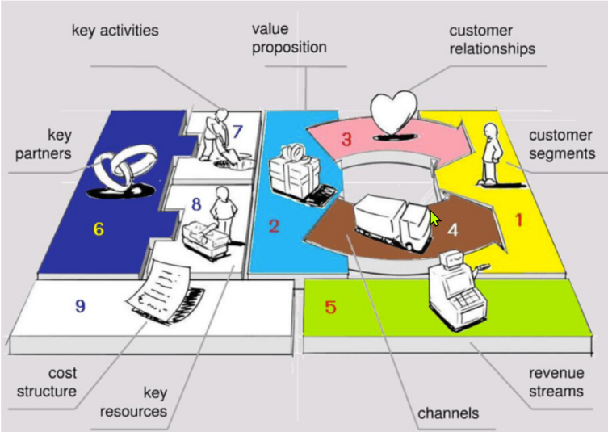

1. Customer Segment (CS)กลุ่มลูกค้าของเราเป็นกลุ่มไหน?
o ตลาดมวลชน (Mass Market) หมายถึงกลุ่มลูกค้าทั่วไปที่มีขนาดใหญ่
o ตลาดเฉพาะกลุ่ม (Niche Market) หมายถึงตลาดย่อย ๆ มีขนาดเล็ก ที่มีความต้องการที่
เฉพาะเจาะจงเหมือนกันภายในกลุ่ม
o ลูกค้าเฉพาะด้าน (Segmented) หมายถึงกลุ่มลูกค้าที่มีความต้องการที่เฉพาะแตกต่างจาก
ตลาดทั่วไปโดยทั่วไปมีขนาดใหญ่กว่าตลาดเฉพาะกลุ่ม
o ตลาดหลากหลาย (Diversified) หมายถึงตลาดที่มีความต้องการที่หลากหลาย แตกต่างกัน
ออกไป
o ตลาดสองด้าน (Multi-sided Platform or Multi-sided Markets) หมายถึงตลาดหรือลูกค่า
ตั้งแต่ 2 กลุ่มที่มีความสัมพันธ์กัน แต่มีความต้องการที่แตกต่างกัน เช่น ธุรกิจนิตยสาร มีรายได้
จากลูกค้า 2 กลุ่ม ได้แก่ผู้ซื้อโฆษณา และผู้ซื้อนิตยสาร
2. Value Propositions (VP)คุณค่าของสิ่งที่เราขายอยู่คืออะไร? เข้าไปช่วยแก้ปัญหาในจุดไหน? ไม่ว่าจะเป็นการเพิ่มความสะดวกสบาย อาทิเช่น Apple นำเสนอ iTunes Store และ อุปกรณ์อื่นๆ ที่สามารถเชื่อมโยงให้ลูกค้าสามารถดาวน์โหลดคอนเทนต์ ที่ในอดีตมีความยุ่งยาก ไม่มีมาตรฐาน แต่กลับสามารถทำได้สะดวกมากในปัจจุบัน เป็นการมอบประสบการณ์ดีๆให้กับลูกค้า, ช่วยประหยัดต้นทุน เช่นพวกบริการ Cloud ต่างๆ , ลดความเสี่ยง, เพิ่มโอกาสในการเข้าถึงกลุ่มลูกค้าใหม่อย่าง สายการบินราคาประหยัด หรือ กองทุนรวม เป็นต้น
o สิ่งใหม่ ๆ (Newness)
o การทำงาน (Performance)
o รูปแบบเฉพาะตน (Customization)
o ทำสำเร็จ (Getting the Job Done)
o การออกแบบ (Design)
o ตราสินค้าและสถานภาพ (Brand/Status)
o ราคา (Price)
o การลดค่าใช้จ่าย (Cost Reduction)
o การลดความเสี่ยง (Risk Reduction)
o การเข้าถึงง่าย (Accessibility)
o ความสะดวก (Convenience/Usability)
3. Channels (CH) ขายอย่างไร? ผ่านทางไหน? ไม่ว่าจะเป็นการขายเองโดยตรงผ่านหน้าร้าน ผ่านเว็บฯ หรือผ่านทางคู่ค้า แจกแจงออกมาให้หมด
4. Customer Relationships (CR) เรามีช่องทางสร้างสายสัมพันธ์กับลูกค้าอย่างไรบ้าง? มีเครือข่ายสังคมออนไลน์ที่คอยให้ความช่วยเหลือ Facebook, Twitter? ศูนย์บริการลูกค้า (Call Center)? หรือมีช่องทางให้ลูกค้าสืบหาข้อมูลได้ด้วยตัวเองได้เช่น Web-Self Service เป็นต้น
o การช่วยเหลือโดยบุคคล (Personal Assistance)
o การช่วยเหลือโดยบุคลที่ได้รับมอบหมาย (Dedicated Personal Assistance)
o การบริการตัวเอง (Self-service)
o บริการอัตโนมัติ (Automated Services)
o การสร้างกลุ่มสังคมของลูกค้า (Communities)
o การร่วมสร้างสรรค์ (Co-creation)
5. Revenue Streams (R$)วิธีการหารายได้ของเราเป็นอย่างไร? เช่น เป็นระบบสมาชิก คิดค่าธรรมเนียม รายเดือน/รายปี? คิดตามการใช้งานจริง? การปล่อยให้เช่า?, การคิดค่าลิขสิทธิ์? หรือ นำรูปแบบ Multi-Sided Platform มาใช้ เช่นเปิดให้ลูกค้าใช้ฟรี และคิดค่าใช้จ่ายกับผู้ลงโฆษณา อย่างธุรกิจสื่อสิ่งพิมพ์, Google เป็นต้น
o การขายสินทรัพย์ (Asset Sale)
o ค่าใช้งาน (Usage Fee)
o ค่าสมาชิก (Subscription Fee)
o การให้ยืม การเช่า และการเช่าซื้อ (Lending/Renting/Leasing)
o การให้สิทธิ์ (Licensing)
o ค่านายหน้า (Brokerage Fees)
o การโฆษณา (Advertising)
6. Key Resource (KR)ทรัพยากรของบริษัทเราคืออะไร? ซึ่งเป็นได้ทั้งเงินทุน, ทรัพยากรบุคคล, สิ่งของ, ทรัพย์สินทางปัญญา อาทิเช่น บริษัท Qualcomm ผู้ผลิตชิปเซตให้กับอุปกรณ์โทรศัพท์ต่างๆ นั้น การออกแบบชิปเซตเป็นทรัพย์สินทางปัญญาของทาง Qualcomm โดยตรง ,หรืออย่าง Apple ก็มีแบรนด์และแพลตฟอร์มที่แข็งแกร่ง เป็นต้น
o กายภาพ (Physical)
o ทรัพย์สินทางปัญญา (Intellectual)
o บุคคลกร (Human)
o การเงิน (Financial)
7. Key Activities (KA) สิ่งที่ต้องทำเพื่อขับเคลื่อนให้โมเดลธุรกิจนี้ทำงานได้คืออะไร? อันได้แก่ การผลิต, การเข้าไปช่วยแก้ปัญหาให้กับลูกค้า หรือ การจัดการดูแลแพลตฟอร์ม ยกตัวอย่างเช่น บริการ Cloud ต่างๆ ต้องคอยจัดการดูแลแพลตฟอร์ม, ธุรกิจสิ่งพิมพ์ หัวใจหลักก็คือคอนเทนต์ ดังนั้นก็ต้องมีการสร้างและเขียนขึ้นมา เป็นต้น
o การผลิต (Production)
o การแก้ปัญหา (Problem Solving)
o การสร้างรูปแบบหรือเครือข่าย (Platform/Network)
8. Key Partners (KP) ใครคือคู่ค้าของเรา? หลายธุรกิจไม่สามารถดำเนินไปได้ถ้าขาดซึ่งคู่ค้า และถึงแม้เราจะทำได้เองก็ไม่คุ้มเพราะเสียค่าใช้จ่ายในการดูแลสูง บางครั้งควรเลือกที่จะ Outsource ออกไป เพื่อที่บริษัทจะได้หันมามุ่งในการพัฒนาผลิตภัณฑ์หรือดูแลลูกค้าอย่างจริงจัง และหลายธุรกิจก็ต้องพึ่งพาอาศัยซึ่งกันและกัน ตัวอย่างคู่ค้าของ Apple เห็นได้ชัดมาก ไม่ว่าจะเป็นบริษัทเพลง ผู้ผลิตอุปกรณ์แบบ OEM, หนังสือพิมพ์และนิตยสารแจกฟรีทั้งหลายก็ต้องจับมือกับสถานที่สำคัญๆ ต่างๆ ในการนำหนังสือเหล่านั้นไปวาง, เว็บฯ ซื้อขายของก็ต้องอาศัยระบบการชำระเงินของผู้ให้บริการ, Nintendo ก็ต้องพึ่งผู้พัฒนาเกมใหม่ๆ มาไว้บนเครื่อง Wii เป็นต้น
o การประหยัดจากขนาดการผลิต (Optimization and Economy of Scale)
o การลดความเสี่ยงจากความไม่แน่นอน (Reduction of Risk and Uncertainty)
o การซื้อทรัพยากรหรือกิจกรรมเฉพาะ (Acquisition for Particular Resources and Activities)

9. Cost Structure (C$)ค่าใช้จ่ายหลักของธุรกิจคืออะไร? อาทิเช่น ระบบโครงข่ายที่ต้องดูแลรักษา, ระบบฐานข้อมูลที่นับวันจะขยายใหญ่เพิ่มขึ้นเรื่อยๆ, ค่าใช้จ่ายอันเกิดจากการที่ต้องพัฒนาซอฟแวร์ไปเรื่อยๆ หรือบางรายเป็นงานที่เกี่ยวกับการตลาดเป็นหลัก ซึ่งก็จะมีค่าใช้จ่ายด้านการตลาด, การดึงลูกค้าเข้ามา เป็นต้น
o ต้นทุนคงที่ (Fixed Costs)
o ต้นทุนแปรผัน (Variable Costs)
o การประหยัดจากขนาดการผลิต (Economies of Scale)
o การประหยัดจากขอบเขต (Economies of Scope)
BMC (Business Model Canvas) เป็นเครื่องมือที่ใช้วิเคราะห์หากลยุทธ์ในการดำเนินกิจการ ซึ่งสามารถใช้งานได้ทั้งจากขวาไปซ้ายและจากซ้ายไปขวา
การคิดจากขวาไปซ้าย (คิดจากหน้าบ้านก่อน: CS, VP, CH, CR, R$) เป็นการคิดในด้านลูกค้า จะสามารถตอบสนองความต้องการของลูกค้าได้อย่างไร? จะเจาะกลุ่มลูกค้ากลุ่มใด? ด้วยช่องทางใด? สินค้าแบบใด? แล้วค่อยมาคิดถึงด้านการผลิต
การคิดจากซ้ายไปขวา (คิดจากหลังบ้านก่อน: KR, KA, KP, C$) เป็นการคิดในด้านการผลิต โดยออกแบบตามความต้องการของเจ้าของกิจการโดยมองว่าเจ้าของกิจการมีความสัมพันธ์กับใครบ้าง แล้วจะทำความสัมพันธ์เหล่านั้นเพื่อให้เป็นสินค้าต้องทำอย่างไร? แล้วจึงค่อยกำหนดกลุ่มลูกค้า
บางธุรกิจอาจเริ่มจากกล่องกลาง คือ สินค้าหรือมูลค่าเพิ่มของสินค้าแล้วค่อยไปกล่องขวาสุดคือกลุ่มลูกค้าและกล่องซ้ายสุดคือพันธมิตรทางธุรกิจ แล้วค่อยๆเชื่อมโยงทั้ง 3 กล่องนี้ ในกรณีที่เป็นธุรกิจเก่าอาจจะไม่ต้องสนใจการคิดแบบขวาไปซ้ายหรือซ้ายไปขวา แต่ขอให้ระบุรายละเอียดในแต่ละกล่องให้สมบูรณ์ก่อนที่จะวิเคราะห์เพื่อหาแนวทางในการดำเนินการและปรับปรุงก็ได้ จะเห็นว่าแนวทางการคิดรูปแบบธุรกิจ (Business Model) มีได้หลายแบบ และสามารถวางกลยุทธ์ได้ทั้งในองค์รวมและรายละเอียดของธุรกิจนั้นๆ ดูน้อยลง

๕. Changemakers Toolkit
Changemakers Toolkitเป็นชุดเครื่องมือในการสร้างและพัฒนาโครงการหรือกิจการเพื่อสังคมสำหรับ(ว่าที่)นักสร้างการเปลี่ยนแปลง (Chengemakers to be) ที่พัฒนาโดย School of Changemakers (อ่านเพิ่มเติมได้ที่ : https://www.schoolofchangemakers.com/)
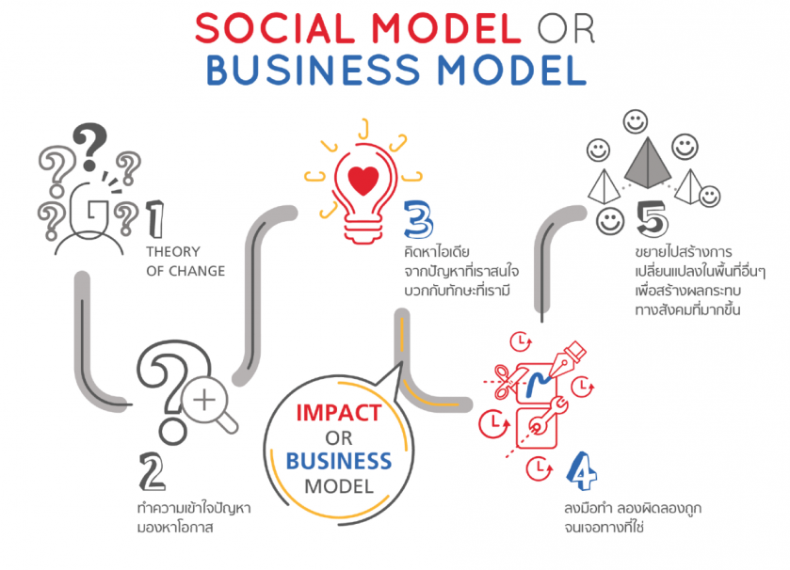

Module 1: Idea Developmentเป็นกระบวนการและขั้นตอนของการพัฒนาแนวคิดไอเดีย
ในการเแก้ปัญหา ก่อนที่จะเริ่มทำ Prototype เพื่อทดสอบแนวคิดในการแก้ไขปัญหานั้น ประกอบด้วย
1. Find Your Passion or Inspiration :“ตัวเรา” คือ จุดเริ่มต้นของการสร้างความเปลี่ยนแปลงจากประสบการณ์การสนับสนุนนักสร้างการเปลี่ยนแปลง (Changemakers) ของ School of Changemakers เราพบว่า นักสร้างการเปลี่ยนแปลงที่ประสบความสำเร็จมากมายต่างเริ่มโครงการหรือกิจการเพื่อสังคมจากความสนใจของ “ตัวเอง” เพราะการแก้ไขปัญหาสังคมนั้นต้องใช้เวลา และระหว่างทางอาจจะเจออุปสรรค ความยากลำบากต่างๆ รวมถึงต้องมีความเชื่อมั่นและมีแรงบันดาลใจในสิ่งที่ทำจึงจะสามารถหาแนวร่วมมาช่วยกันทำได้ หลายๆ เราพบว่า คนจำนวนมาก ไม่เชื่อมั่นว่าตัวเองสามารถเปลี่ยนแปลงอะไรได้ ต้องรอให้พร้อม รอนโยบาย รอหน่วยงานที่เกี่ยวข้องเป็นผู้ลงมือทำ มองไม่เห็นความเป็นไปได้ว่าตัวเองสามารถเป็นส่วนหนึ่งของการแก้ปัญหาได้อย่างไร
ดังนั้นในเครื่องมือ Dream It Do It(DIDI)นี้ เราอยากให้ทุกคนที่สนใจเริ่มลงมือแก้ปัญหาบางอย่าง ได้เริ่มสร้างไอเดียการแก้ปัญหาด้วยจุดตั้งต้นจากความชอบ ความสนใจของตนเอง ทักษะที่มี สิ่งที่ทำได้ดี และลองค้นหาประเด็นปัญหาสังคมที่ตนเองสนใจ/เกี่ยวข้องด้วยผ่านเครื่องมือที่
Dream it Do it (DIDI)
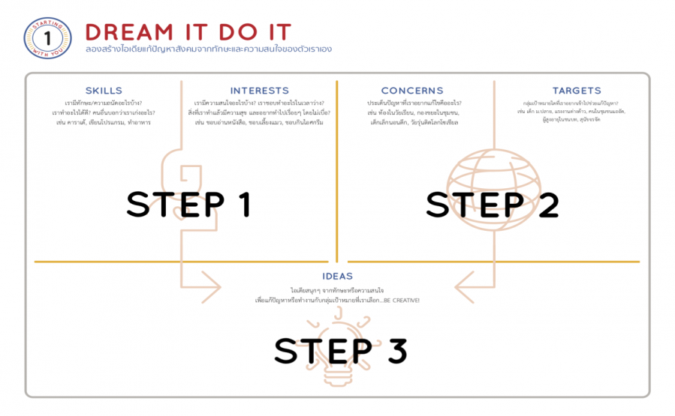
2. Empathize and Define Problem: ทำความเข้าใจปัญหา ค้นหาข้อมูลเชิงลึกและโอกาสในการแก้ไขปัญหา (Problem Insights) ผ่านการทำความเข้าใจปัญหาและกลุ่มเป้าหมาย
หลังจากสำรวจตัวเองกับประเด็นปัญหาที่สนใจ และได้ไอเดียตั้งต้นเพื่อแก้ปัญหาจาก DIDI แล้ว
ขั้นตอนถัดไปคือการทำความเข้าใจปัญหาและกลุ่มเป้าหมาย หรือผู้มีส่วนได้ส่วนเสียกับปัญหาเหล่านั้น ผ่านเครื่องมือ Problem Situation เพราะหัวใจของการแก้ปัญหาที่แท้จริงคือ “การตั้งโจทย์ที่ถูกต้อง” บางปัญหา (ที่เราคิดว่าเป็นปัญหา) อาจไม่ได้สร้างความเดือดร้อนให้กับผู้มีส่วนได้ส่วนเสีย และบางความต้องการ (ที่เราคิดว่าเขาต้องการ) ก็อาจไม่ใช่สิ่งที่เขาต้องการเช่นกัน เครื่องมือนี้จะช่วยให้เราสำรวจความเข้าใจที่เรามีต่อสถานการณ์ของปัญหาตามความเป็นจริงในปัจจุบัน ซึ่งอาจจะพบกับข้อมูลเดี่ยวกับปัญหาที่เราไม่รู้หรือตอบไม่ได้ ต้องหาข้อมูลศึกษาเพิ่ม ไม่แน่ใจและต้องการการยืนยันอยู่จำนวนหนึ่ง จึงต้องมีการวางแผนเพื่อทำความเข้าใจผ่านเครื่องมือProblem Research Planningพร้อมใช้เครื่องมือ Empathize Formเป็นตัวช่วยเมื่อมีการสัมภาษณ์เพื่อเข้าใจกลุ่มเป้าหมายอย่างลึกซึ้ง และกลับมาสะท้อนสิ่งที่ได้เรียนรู้หลังจากลงพื้นที่ รวมไปถึงสะท้อนหาโอกาสในการแก้ไขปัญหาด้วยเครื่องมือ Reflections

– Define Problem
เมื่อเก็บข้อมูลพร้อมทำความเข้าใจปัญหา และใส่ข้อมูลทั้งหมดที่ได้เรียนรู้และรับการยืนยันจาก
แหล่งข้อมูลหรือกลุ่มเป้าหมายลงไปในเครื่องมือ Problem Situationแล้ว เราจะได้ภาพรวมของสถานการณ์ปัญหาตามความเป็นจริงในปัจจุบัน และมีข้อมูลพร้อมสำหรับการวิเคราะห์หาโอกาสในการแก้ไขปัญหา (Problem Insight)ต่อในเครื่องมือ Iceberg Model แบบจำลองการมองปัญหาอย่างเป็นระบบ จากนั้นเลือก 1 ประเด็นตั้งต้นที่เป็นโอกาสในการแก้ไขปัญหาเพื่อนำไปใช้ในการค้นหาไอเดียหาวิธีการแก้ไขในขั้นตอนต่อไป
เครื่องมือ Problem situation หัวใจของการแก้ปัญหาที่แท้จริงคือ “การตั้งโจทย์ที่ถูกต้อง” บางปัญหา (ที่เราคิดว่าเป็นปัญหา) อาจไม่ได้สร้างความเดือดร้อนให้กับผู้มีส่วนได้ส่วนเสีย และบางความต้องการ (ที่เราคิดว่าเขาต้องการ) ก็อาจไม่ใช่สิ่งที่เขาต้องการเช่นกัน เครื่องมือนี้จะช่วยให้เราสำรวจความเข้าใจที่เรามีต่อสถานการณ์ของปัญหาตามความเป็นจริงในปัจจุบัน ซึ่งอาจจะพบกับข้อมูลเดี่ยวกับปัญหาที่เราไม่รู้หรือตอบไม่ได้ ต้องหาข้อมูลศึกษาเพิ่ม
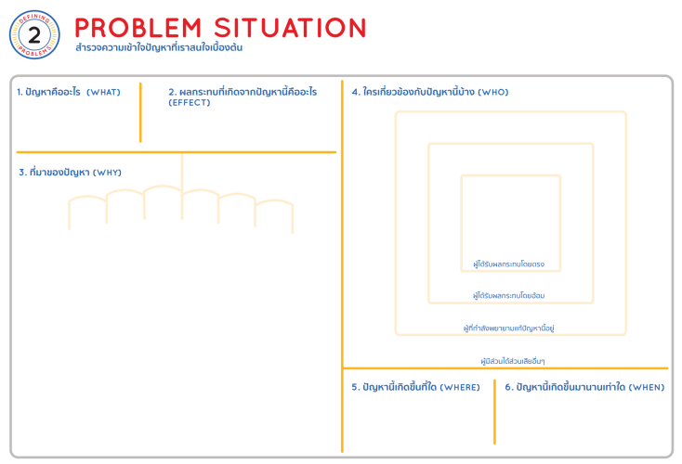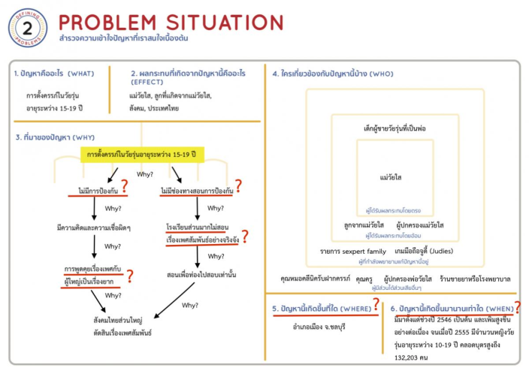

เครื่องมือ Problem research planning ขั้นตอนซึ่งเป็นหัวใจสำคัญของการเก็บข้อมูลเพิ่มเติม คือการวางแผน ว่าเราอยากรู้เรื่องอะไร เราจะหาข้อมูลได้จากใครหรือองค์กรใด จะออกแบบขั้นตอนและวิธีการเก็บอย่างไร รวมทั้งการตั้งประเด็นและตั้งคำถาม เป็นต้น เครื่องมือ Problem Research Planning เป็นตารางตัวอย่างการวางแผนเพื่อเก็บข้อมูล ผู้ที่ใช้งานสามารถนำไปดัดแปลงช่องตารางให้เหมาะสมกับการใช้งาน ข้อมูลที่อยากรู้เพิ่มเติม โดยการใช้งานจะแบ่งตาม ‘สิ่งที่เราอยากรู้’ หรือข้อเท็จจริงของปัญหา เพื่อเป็นการยืนยันความถูกต้องและตอบคำถามที่เรายังตอบไม่ได้จากการทำ Problem Situation
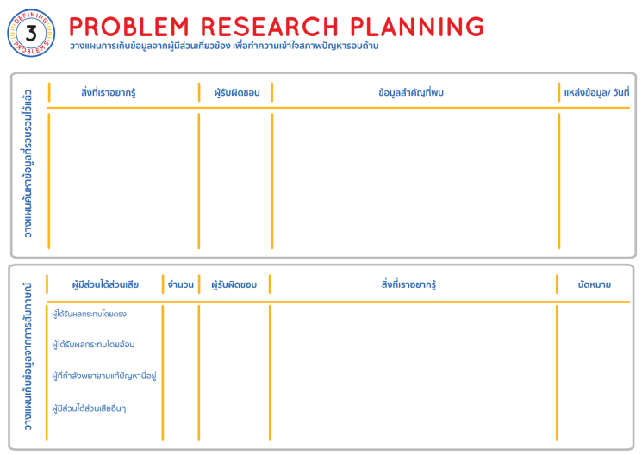

ในการวางแผนเพื่อนำข้อมูลมาสู่การวิเคราะห์โดยใช้ Problem Research Planning มีขั้นตอนดังนี้
วางแผนค้นหาข้อมูลที่รวบรวมไว้แล้ว สำหรับช่องนี้เป็นการวางแผนค้นหาข้อมูลทั่วไป ซึ่งเป็นข้อมูลที่มีผู้อื่นหรือหน่วยงานอื่นๆ ทำการเก็บรวบรวมไว้แล้ว โดยสามารถหาได้จากแหล่งอ้างอิงทางอินเตอร์เน็ตหรืออื่นๆ เช่น รายงานสถานการณ์ของหน่วยงานของรัฐบาล สมาคม บริษัท สำนักงานวิจัย นักวิจัย วารสาร หนังสือพิมพ์ เป็นต้น
1. สิ่งที่เราอยากรู้ ระบุสิ่งที่เราต้องการทราบ เราอยากได้ข้อมูลใดบ้างที่สามารถหาจากแหล่งอ้างอิงทั่วไป และควรเจาะลึกประเด็นใดเป็นพิเศษเพื่อให้เรามีข้อมูลสถานการณ์ปัญหาที่ถูกต้อง
2. ผู้รับผิดชอบ ระบุชื่อผู้รับผิดชอบในการค้นหาข้อมูลจากในทีม
3. ข้อมูลสำคัญที่พบ ระบุข้อมูลที่พบหลังจากการค้นหา ทั้งข้อมูลที่เราต้องการทราบหรือข้อมูลใหม่ที่พบ ซึ่งเป็นข้อมูลที่น่าสนใจ ให้ข้อสังเกตหรือแง่มุมใหม่ของปัญหา รวบรวมเป็นสถานการณ์ปัญหาให้เราเข้าใจมากขึ้น
4. แหล่งข้อมูล/วันที่ ระบุแหล่งที่มาของข้อมูลพร้อมวันที่ที่ข้อมูลปรากฏ เพื่อตรวจสอบความน่าเชื่อถือและความทันสถานการณ์ของข้อมูล โดยแหล่งที่มาควรมาจากหน่วยงานที่ทำหน้าที่เก็บข้อมูลเหล่านั้นโดยตรง หรือหากจากหน่วยงานอื่น เช่น สำนักข่าว หรือหนังสือพิมพ์ ควรตรวจสอบความน่าเชื่อถือของการได้มาซึ่งข้อมูลเหล่านั้น นอกจากนี้ไม่ควรใช้ข้อมูลที่ปรากฏเมื่อนานมาแล้ว เพราะข้อมูลดังกล่าวจะไม่ได้ผ่านการปรับให้ทันกับสถานการณ์ปัจจุบัน
เครื่องมือ Empathize Formเป็นเครื่องมือช่วยนักวิจัยในการตั้งคำถามเพื่อตรวจสอบปัญหาที่เกิดขึ้น ว่าเป็นปัญหาจริง ๆ หรือยังมีปัญหาอ่างอื่นซ่อนอยู่โดยที่นักวิจัยยังไม่รู้
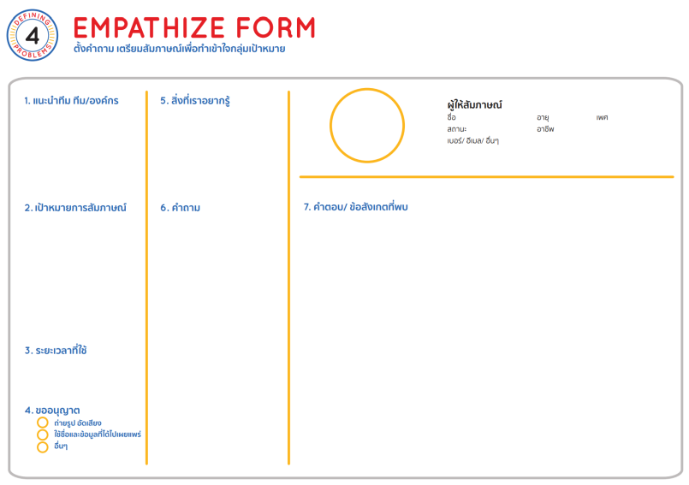

เครื่องมือ Reflection& Iceberg model
Iceberg Model โมเดลภูเขาน้ำแข็ง เป็นหนึ่งในเครื่องมือ Systems Thinking ช่วยให้เราทำความเข้าใจปัญหา จะพบว่าปัญหาที่เรามองเห็นทั่วไปนั้น คือ ระดับสถานการณ์ หรือ Situation (ส่วนของภูเขาน้ำแข็งที่โผล่ขึ้นมาพ้นน้ำ) จากนั้นหากเราพยายามศึกษา หาข้อมูลเพิ่มเติม เราจะเริ่มเจอรูปแบบของปัญหาที่เกิดขึ้นซ้ำๆ (Pattern) หากวิเคราะห์ไปจนถึงโครงสร้างของปัญหา (Structure) ว่ามีอะไรบ้างที่ส่งผล มีอิทธิพลต่อรูปแบบหรือ Pattern ของปัญหานั้นๆ บ้าง สุดท้ายแล้วส่วนที่อยู่ลึกที่สุด คือสมมติฐานเกี่ยวกับ วัฒนธรรม ความเชื่อ คุณค่า ทัศนคติ ของคน ที่ทำให้ ระบบ หรือปัญหานี้ ยังคงอยู่ (Mental Model & Culture) การแก้ปัญหาโดยพุ่งตรงไปที่ระดับล่างสุดของปัญหา อาจจะเหมือนแก้ได้ก็จริง แต่ใช้เวลา และต้องทำอย่างอื่นควบคู่กันไปด้วย การเริ่มต้นแก้ไขปัญหา โดยพยายามปรับเปลี่ยนความคิดคนส่วนมาก หรือเปลี่ยนโครงสร้างที่เกี่ยวข้องกับปัญหาจึงไม่ใช่เรื่องง่าย
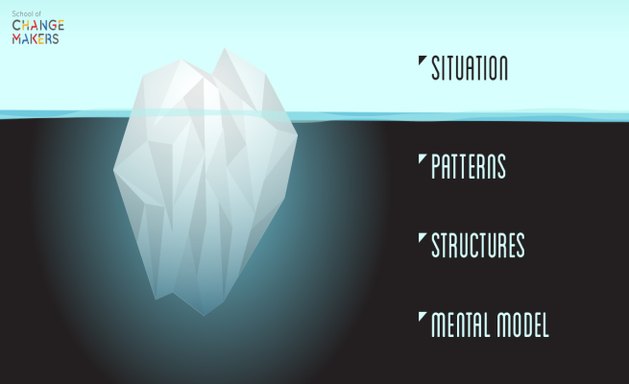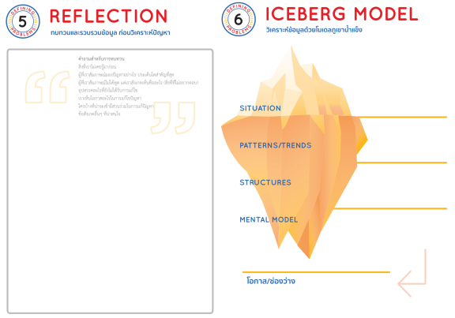

3. Ideate and Validate Solution: เป็นการค้นหาไอเดียในการแก้ไขปัญหาด้วยวิธีการต่างๆ และการทดสอบไอเดีย
– Ideate จากที่เราได้โจทย์ของปัญหาสังคมที่เป็นข้อมูลเชิงลึกและโอกาสในการแก้ไขปัญหา (Problem Insights) แล้ว ขั้นตอนต่อไปคือการ“ค้นหาไอเดีย”ซึ่งสามารถทำด้วยวิธีการที่หลากหลาย ไม่ว่าจะเป็น Crazy 8’s , Brainstorming หรืออื่นๆ นอกจากนี้อย่าลืมว่าไอเดียที่ใช้แก้ปัญหาที่เลือกสุดท้ายควรพิจารณาว่ามีความเกี่ยวข้องกับความสนใจและทักษะของตนหรือสมาชิกในทีม (เครื่องมือ Dream it Do it ) ประกอบเข้าไปด้วยหรือไม่
– Validate Solutions เป็นการทวนความถูกต้อง (Re-Check) ของไอเดียเพื่อให้แน่ใจว่าไอเดียนี้จะช่วยแก้ไขปัญหาให้กับกลุ่มเป้าหมายได้จริง ด้วยเครื่องมือ Solution Sketch และ Idea Validation โดย Solution Sketch เป็นการวาดไอเดียที่เลือกออกมาเป็นรูป พร้อมเขียนบรรยายให้เข้าใจง่ายว่าเราจะทำอะไร อย่างไร จากนั้นทำการ Idea Validation ด้วยการขอความคิดเห็นจากกลุ่มเป้าหมายเพื่อ Re-Check ว่าไอเดียนี้จะช่วยแก้ไขปัญหาได้จริงก่อนลงมือทำ นอกจากนี้ขั้นตอนนี้ยังเป็นโอกาสที่จะได้รับข้อเสนอแนะเพื่อนำมาต่อยอดให้ไอเดียของเราตอบโจทย์มากยิ่งขึ้น
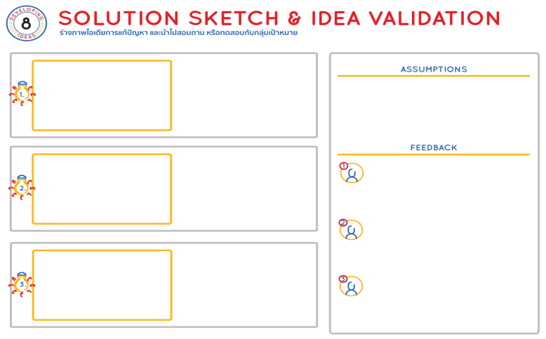
Crazy’s 8
การค้นหาไอเดียผ่าน Crazy 8’s คือหนึ่งในวิธีการระดมไอเดียจากกระบวนการค้นหาวิธีการแก้ปัญหา Design Sprint ซึ่งถูกคิดค้นในองค์กร Google โดย Crazy’8 เป็นการดึงไอเดียด้วยเวลาที่จำกัดและเน้นที่ปริมาณไอเดีย

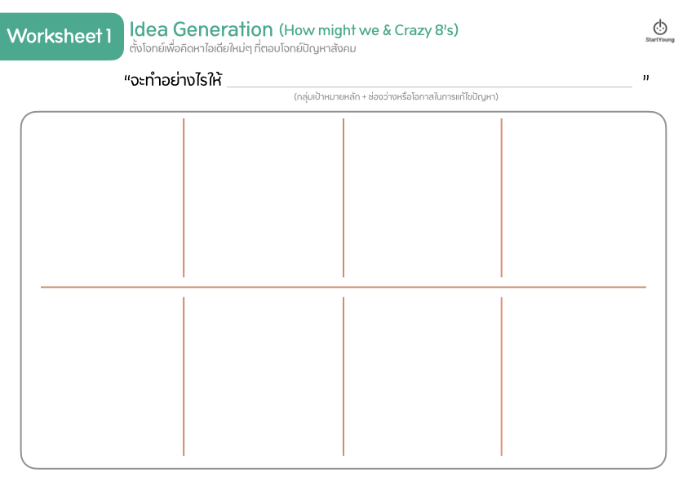
ขั้นตอนที่ 1: How Might We
เขียนโจทย์ How might we หรือ เราจะทำอย่างไรให้ ……… ไว้ด้านบน (ตัวอักษรขนาดใหญ่) ผ่านการพูดคุยแลกเปลี่ยนร่วมกันเพื่อตกลงเลือกกลุ่มเป้าหมายและช่องว่างหรือโอกาสในการแก้ไขปัญหาที่ทีมสนใจนำไปค้นหาไอเดียในขั้นตอนต่อไป
ขั้นตอนที่ 2: Crazy 8’s
1. เขียนตัวเลข 1-8 ไว้ที่หัวมุมของแต่ละช่อง หากใช้กระดาษ A4 เปล่าให้ พับกระดาษแบ่งออกเป็น 8 ช่องและเขียนตัวเลขไว้เช่นกัน
2. คิดและวาดรูปไอเดียพร้อมคำกำกับเล็กน้อย ในช่อง 1-4 โดยช่อง 1-2 เป็นไอเดียที่มาจากความชอบหรือความถนัดของตนเอง และช่อง 3-4 เป็นไอเดียที่สนุก น่าตื่นเต้น น่าลงมือทำ จับเวลา 4 นาที สำหรับ 4 ไอเดีย
3. แต่ละคนแชร์ไอเดียของตนเองให้กับเพื่อนร่วมทีมทั้งหมดได้ฟัง
4. คิดและวาดรูปไอเดียพร้อมคำกำกับเล็กน้อย ในช่อง 5-8 โดยเป็นไอเดียใหม่ที่ปรับแต่งเพิ่มจากการรวมไอเดียของเราและเพื่อนในทีม จับเวลา 4 นาที สำหรับ 4 ไอเดีย หลังจากนั้นแชร์ไอเดียให้เพื่อนร่วมทีมเช่นเดิม
ขั้นตอนที่ 3: Vote & Pick up idea
โหวตและเลือกไอเดียเพื่อนำไปแก้ไขปัญหาร่วมกัน โดยอาจใช้เงื่อนไขดังนี้
1. เป็นไอเดียที่สามารถทำให้เกิดผลลัพธ์ทางสังคมได้จริง มีหลักฐานสามารถวัดผลได้ว่าปัญหาที่ถูกแก้ไขให้ดีขึ้นจริง ไปได้ถึงภาพความสำเร็จที่ตั้งไว้
2. เป็นไอเดียที่ทีมสามารถทำได้ มีแหล่งทรัพยากรหรือตัวช่วยในการทำจริงที่เข้าถึงได้

ตัวอย่าง Idea Generation
– How Might Weเราจะทำอย่างไรให้ วัยรุ่นสามารถตัดสินใจว่าจะทำอย่างไร หลังรู้ว่าท้อง
– Crazy 8’s
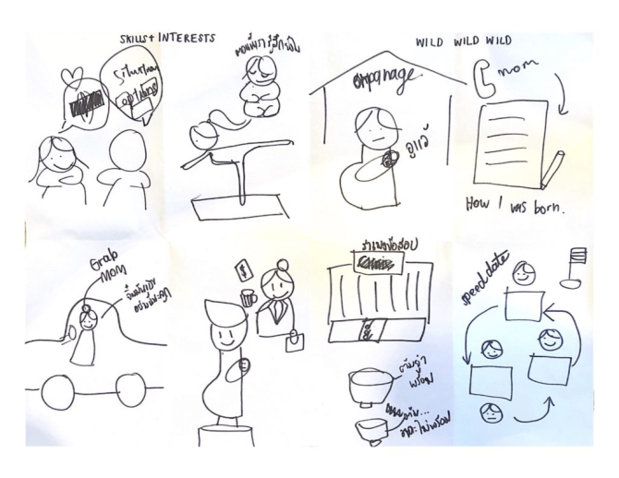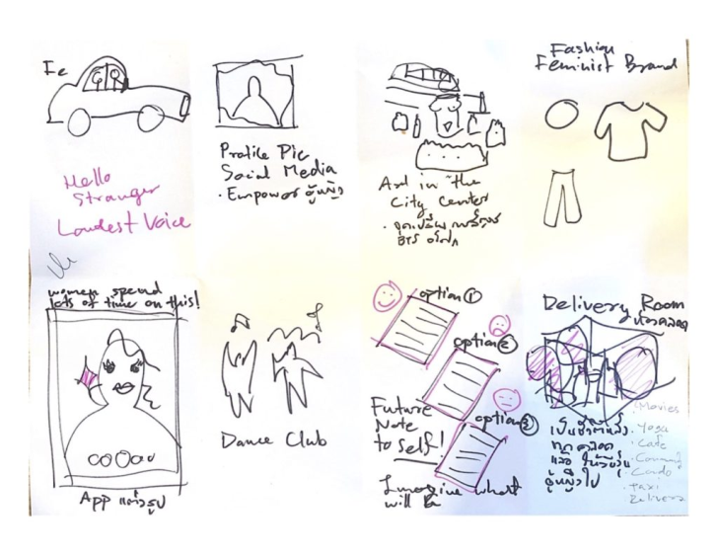

Design Sprintคือ กระบวนการแก้ปัญหาตามแนวทางของ Google Ventures ที่นำ Design Thinking มาประยุกต์ใช้ในเวลาเพียง 5 วัน โดยภายใน 5 วันนี้เราจะหาวิธีการแก้ไขปัญหาด้วยการตีโจทย์ สร้างชิ้นงานต้นแบบ และทดสอบชิ้นงานนั้นกับผู้ใช้โดยตรง เพื่อลดความเสี่ยงในการลงทุนพัฒนาผลิตภัณฑ์และบริการที่ไม่ตอบโจทย์ความต้องการของผู้ใช้ ซึ่งเป็นปัญหาที่องค์มากมายเผชิญ วิธีการทำงานนี้จะจำกัดเวลาให้สั้น ปรับโฟกัสให้งานออกมาตรงจุดเพื่อให้ได้ผลลัพธ์ที่ดีที่สุด
Design Sprint มีรากฐานที่มาจาก Design Thinking แต่แตกต่างกันตรงเรื่องของ “เวลาในการทำงาน” ซึ่ง Design Thinking ไม่มีข้อจำกัดด้านเวลา (Time Boxing) แต่ว่า Design Sprint เป็นกระบวนการที่เสร็จสิ้นภายใน 5 วัน ดังนั้น Design Sprint จึงมีความกระชับมากกว่า และรวดเร็วกว่า ซึ่งบางคนมองว่ามีประสิทธิภาพมากกว่า เหมาะสำหรับการแก้ไขทีละ 1 ปัญหา โฟกัสไปทีละผลลัพธ์
กรอบการทำงานของ Design Sprint เพื่อออกผลิตภัณฑ์ใหม่ เริ่มจากการทำงานเป็นทีมเพื่อหาไอเดีย พัฒนาไอเดียให้เป็น prototype นำไปทดสอบกับผู้ใช้จริง เรียนรู้จากผลตอบรับที่ได้ นำมาปรับปรุงทำต่อเนื่อง จนสามารถพัฒนาต่อยอดออกสู่ตลาดได้
Design Sprint จะช่วยให้ทีมสามารถเริ่มต้นได้ถูกจุด เปลี่ยนความคิดไอเดียฟุ้งๆ ให้สามารถจับต้องได้ พิสูจน์ได้ จัดลำดับงานและโฟกัสกับสิ่งที่สำคัญ ช่วยให้เกิดการตัดสินใจที่ชัดเจนและมีเหตุผลรองรับ ส่งเสริมให้สามารถพัฒนาต่อเนื่องได้อย่างรวดเร็ว
Methodology
1. Map (D1)
2. Sketch (D2)
3. Decide (D3)
4. Prototype (D4)
5. Test (D5)
อ่านเพิ่มเติมได้ที่ https://www.disruptignite.com/blog/5-day-design-sprint

4. Prepare to Prototypeเห็นภาพรวมทั้งโครงการด้วยการตั้งสมมติฐานในทฤษฎีการเปลี่ยนแปลง (Theory of Change)
‍‘Theory of Change’ตัวช่วยตั้งสมมติฐานการเปลี่ยนแปลง หรือที่เรียกว่า “ทฤษฎีการเปลี่ยนแปลง” ใช้เป็นหลักในการทดสอบแนวคิด หรือวิธีการที่เราคิดขึ้นมาเพื่อแก้ไขปัญหาว่าสามารถแก้ไขปัญหาได้จริงหรือไม่ อย่างไร
Theory of Change (ToC) ทำหน้าที่อธิบายความเชื่อมโยงระหว่าง “กลไกทำงานหลักของกิจการ (Business model)” สู่ “เป้าหมายระยะยาว (Broad Social Impact)” โดยทำให้เห็นว่าเพื่อจะไปสู่จุดนั้นได้ ตัวกิจการจะทำอะไรที่จะเกิดผลระยะสั้นอันสำคัญ (Immediate outcomes) ที่มีเหตุผลเชิงความสัมพันธ์ที่จะเชื่อได้ว่ามันมีโอกาสนำไปสู่เป้าหมายระยะยาวได้จริงๆ
ข้อคิดสำคัญ 4 เรื่องของการพัฒนา Theory of Change (ToC) คือ
- เป้าหมายและผลระยะสั้นที่ตั้งไว้ต้องวัดผลได้ (measurable) มิฉะนั้นสิ่งที่อธิบายไปก็จะหาคนเชื่อได้ยากและไม่รู้ว่าก้าวหน้าอยู่จริงไหม
- ToC มีความเป็นพลวัต (dynamic) และเป็นไปตามบริบท (contextual) ดังนั้นมีโอกาสเปลี่ยนแปลงเสมอ อย่ายึดติดมาก
- ความยากที่สุดอยู่ที่การสร้างและอธิบายความเชื่อมโยง (causal relationship) ของสิ่งที่กิจการทำสู่เป้าหมายให้ดูมีความเป็นไปได้และน่าเชื่อถือกับคนทั่วไป ผมคิดว่าส่วนนี้ขึ้นอยู่กับประสบการณ์และระดับความเข้าใจโจทย์ของผู้ประกอบการและอาจต้องใช้เครื่องมืออื่นๆมาช่วยในการ Co-create ร่วมกับคนอื่นๆที่อยู่ในห่วงโซ่คุณค่า
- ToC ที่ดีควรจะมาจากฐานข้อมูลและความรู้พอควรของประเด็นความท้าทายที่อยากจะแก้ไข (เพื่อยืนยัน causal relationship และ สมมุติฐานในเชิงประจักษ์) และ จะต้องอธิบายผลกระทบที่จะเกิดขึ้นจากมุมมองของผู้ได้รับประโยชน์ ไม่ใช่การอธิบายกระบวนการทำงานของกิจการจากมุมมองผู้ประกอบการเพราะ ToC ไม่ใช่แผนธุรกิจ
WHY? ทำไม ToC จึงสำคัญ
1) design and develop business model (internal)ใช้ออกแบบและพัฒนาโมเดลทางธุรกิจ ToCที่ดีจะเป็นตัวบอกเราเองว่าธุรกิจของเราต้องทำอะไรเป็นหลักก่อนและหลัง เพราะอะไร รวมถึงจะเป็นตัวสร้างความเข้าใจร่วมระหว่างผู้ก่อการและพนักงานหรือคนที่เกี่ยวข้องภายใน ซึ่งสำคัญมากที่จะนำพากิจการให้บรรลุเป้าหมายได้จริงในอนาคต
2) design and develop prototypingใช้เป็นกรอบของการออกแบบและทดสอบต้นแบบเพื่อดูว่าสมมุติฐานและความเชื่อมโยงที่เราคาดไว้ในโมเดล (ทั้งบางส่วนหรือภาพรวม) มันจะเกิดขึ้นจริงหรือไม่อย่างไร ก่อนเอาไปทำจริง
3) engage partners and stakeholders ใช้ในการสื่อสารกับหุ้นส่วน นักลงทุน ลูกค้า และ ผู้มีส่วนเกี่ยวข้องได้เสียของกิจการ อันจะนำมาถึงความเข้าใจและโอกาสที่เขาจะมาร่วมสนับสนุนเราได้อย่างถูกต้องเหมาะสมมากยิ่งขึ้น (ไม่ใช่เอะอะก็เอาแต่จะให้เงินหรือช่วยซื้อของ)
4) framework for impact evaluation [SIA] for potential donors/ investors then revisit the business model if neededใช้เป็นกรอบในการประเมินผลของกิจการในด้านผลกระทบทางสังคม ซึ่งอาจนำไปสู่ความสนใจของผู้สนับสนุนและนักลงทุนที่มากขึ้น และ ถ้าผลออกมาไม่เป็นไปตามที่คาดไว้ข้อมูลที่ได้นี้ก็จะนำไปสู่การทบทวนโมเดลทางธุรกิจใหม่ให้สามารถตอบสนองเป้าหมายทางสังคมที่ต้องการได้ดียิ่งขึ้น
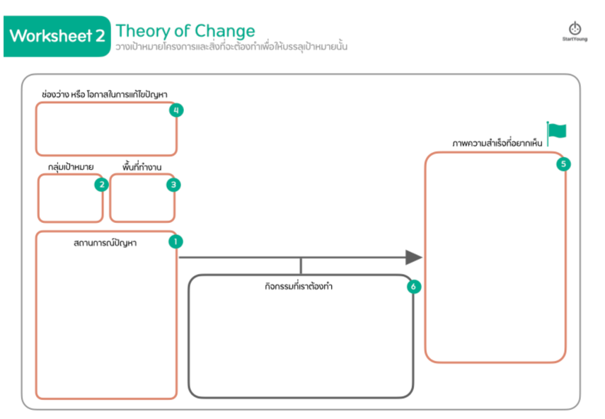
Theory of Change แบ่งออกเป็น 3 ส่วน ได้แก่
1. ภาพปัจจุบัน (What, When, Where, Why, Who ) ประกอบไปด้วยสถานการณ์ปัญหาและโอกาสหรือช่องว่างที่เราเลือกเพื่อนำมาแก้ไขปัญหา (Problem Situation, Insight)
กลุ่มเป้าหมายและพื้นที่ที่เราทำงานด้วย (Target, Area)
2. ภาพอนาคตที่ต้องการแสดงความสำเร็จที่อยากเห็น (Vision) เป้าหมายที่ต้องการทำให้สำเร็จ (Goals)
3. กิจกรรม (How)ที่เราต้องทำเพื่อสร้างความเปลี่ยนแปลงระหว่างภาพปัจจุบันไปสู่ภาพอนาคตที่ต้องการเห็น
ข้อดีของการทำ Theory of Change (TOC)
- ช่วยนำทาง เป็นเหมือนเข็มทิศทำให้โครงการหรือกิจการเพื่อสังคมของเรามีความชัดเจนในสิ่งที่จะทำมากขึ้น และลงรายละเอียดสิ่งที่ต้องทำในขั้นต่อไปได้
- ช่วยในการสื่อสาร เวลาที่เราต้องสื่อสารกับคนอื่นๆ ทั้งทีมงาน ผู้มีส่วนได้ส่วนเสีย ลูกค้า ผู้ให้ทุน และเครือข่ายพันธมิตรของเราอีกด้วย เราสามารถเล่าโครงการหรือกิจการเพื่อสังคมของเราให้จบได้ในไม่กี่ประโยค ด้วยกระดาษเพียง 1 แผ่นเท่านั้น
- ช่วยไม่ให้หลงทาง หลายโครงการหรือกิจการเมื่อทำไปแล้ว ลืมตัวว่ากำลังทำอะไรอยู่ อาจจะมัวไปมุ่งเน้นที่ “กิจกรรมที่ทำ” การมี Theory of Change ที่อัพเดทอยู่เสมอ ช่วยให้กลับมาดูได้ว่า สิ่งที่ทำ ยังช่วยให้เรามุ่งไปสู่ Vision & Goal ที่ต้องการหรือไม่
- ช่วยในการวัดผล ใช้เป็นกรอบในการประเมินผลกระทบทางสังคมของโครงการหรือกิจการต่อไป (เป็นตัวตั้งต้นในการใช้ทำ Impact Value Chain)
การเตรียมตัว

Step 1 Situation
1. “Target” กลุ่มเป้าหมายระบุกลุ่มเป้าหมายที่โครงการหรือกิจการเพื่อสังคมของเราต้องลงไปทำงานด้วย กลุ่มเป้าหมายควรระบุให้ชัดเจน เมื่ออ่านแล้วเข้าใจว่าเป็นใคร ลักษณะแบบใด มีจำนวนเท่าไหร่
2. “Insight” โอกาส (Opportunity)/ ช่องว่าง (Gap)ระบุโอกาส (Opportunity) ที่โครงการหรือกิจการเพื่อสังคมของเราเลือกเพื่อนำมาใช้ในการแก้ไขปัญหา หรือช่องว่าง (Gap) ของปัญหาที่เห็นว่าเป็นสิ่งที่รอให้คนเข้ามาจัดการเพื่อแก้ไขหรือเปลี่ยนแปลงให้เป็นไปในทางที่ดีขึ้น

* Insight เกิดจากการทำความเข้าใจปัญหา กลุ่มเป้าหมาย และผู้มีส่วนได้ส่วนเสีย จนเป็นกลุ่มข้อมูลเพื่อนำไปทำงานผ่านกระบวนการคิดวิเคราะห์ หาโอกาส (Opportunity) หรือช่องว่าง (Gap) จนเกิดเป็นชุดข้อมูลความรู้ใหม่ในการใช้แก้ไขปัญหานั้น
3. “Area” พื้นที่ทำงานระบุพื้นที่การทำงาน ซึ่งสอดคล้องกับกลุ่มเป้าหมายที่ระบุในข้อ 1 การระบุพื้นที่เป็นตัวช่วยหนึ่งสำหรับการทำงานที่มีเวลาและทรัพยากรจำกัดให้เกิดประสิทธิภาพสูงสุด เมื่อเราต้องเลือกพื้นที่ที่เราจะลงทำงาน พื้นที่ใดที่เหมาะจะเป็นพื้นที่ต้นแบบของโครงการหรือกิจการเพื่อสังคมของเราในช่วงแรก และใช้เป็นต้นแบบในการขยายโมเดลในอนาคต
4. “Problem Situation” สถานการณ์ปัญหาอธิบายสถานการณ์ของปัญหาพอสังเขป เป็นการเล่าเพื่อให้เข้าใจว่าปัญหาคืออะไร ขนาด ความรุนแรงของปัญหา สาเหตุคืออะไรและมีผลกระทบอย่างไร

Step 2 Vision and Goals
1. “Vision” ภาพความสำเร็จที่อยากเห็นระบุเป้าหมายระยะยาว Vision เปรียบเสมือนผลลัพธ์ทางสังคมที่โครงการหรือกิจการเพื่อสังคมของเราที่ตั้งใจให้เป็นเป้าหมายหลักเป้าหมายเดียวที่อยากสร้างให้เกิดขึ้น เป็นภาพที่เราอยากเห็นเมื่อปัญหาได้รับการแก้ไขแล้ว
2. “Goals” เป้าหมายที่ต้องการทำให้สำเร็จระบุเป้าหมายระยะสั้นที่ต้องทำให้สำเร็จ เป็นส่วนประกอบเพื่อส่งผลให้เป้าหมายระยะยาว (Vision) เกิดขึ้น เป้าหมายสามารถมีได้หลายข้อ โดยเขียนเป็นเป้าหมายแบบ S.M.A.R.T. goal เพื่อที่จะได้เห็นภาพชัดมากขึ้น ซึ่งประกอบไปด้วย
- Specific เฉพาะเจาะจง
- Measurable วัดผลได้
- Attainable ไม่เกินกำลังที่จะทำได้จริง
- Relevant มีความเกี่ยวข้องกับการแก้ไขปัญหาโดยตรง
- Timely ระบุระยะเวลาชัดเจน

Step 3 Activities
ระบุกิจกรรมที่ต้องทำเพื่อสร้างให้เกิดเป้าหมายระยะสั้นที่เราต้องการ (Goals) กิจกรรมข้อนี้เสมือนเป็นส่วนประกอบของการสร้างความเปลี่ยนแปลงให้เกิดขึ้นระหว่างภาพสถานการณ์ปัญหาปัจจุบันกับภาพความสำเร็จที่เราอยากเห็น ดังนั้นการตั้งกิจกรรมควรสอดคล้องกันกับเป้าหมาย เมื่อเขียนแล้วลองอ่านทวนซ้ำและเช็คว่ากิจกรรมนี้ส่งผลต่อเป้าหมายจริงหรือไม่
จากนั้น เราสามารถเขียนทฤษฎีการเปลี่ยนแปลงในรูปแบบประโยคสั้นๆ ที่เข้าใจง่าย ดังนี้
ถ้า………………………….แล้ว……………………….

Module 1 tips:
- เครื่องมือต่างๆ ใน Module ๑นี้เป็นเพียงจุดตั้งต้นเพื่อพัฒนาแนวคิด ไปสู่สมมติฐานการเปลี่ยนแปลงสามารถนำมาใช้แยกกันได้ และข้ามขั้นตอนได้ เพราะแต่ละโปรเจกต์อาจอยู่ใน stage ที่ต่างกัน เช่น บางโปรเจกต์มี insight ปัญหามาแล้ว สามารถข้ามไปหาไอเดียได้เลย
- แต่ในขณะเดียวกัน แม้ทีมจะมีไอเดียมาแล้ว ถ้าทีมรู้สึกว่าประเด็นปัญหาที่ frame ออกมายังไม่แข็งแรงพอ หรือมี insights ที่ไม่ชัดเจน ไม่สมเหตุสมผล ก็ควรกลับไป empathize เพิ่มเติม
- ใน Module 1 อาจต้องมีการทำขั้นตอนต่างๆ ย้อนกลับไปกลับมา เพื่อ reframe ปัญหาจนกว่าจะได้ประเด็น insights และไอเดีย การต้องกลับมาทำซ้ำ จึงเป็นเรื่องที่เกิดขึ้นได้ และเป็นส่วนหนึ่งของกระบวนการ ไม่ใช่ความล่าช้า เช่น ถ้าทีมยังตอบ Problem Situation ไม่ได้ ก็ต้องให้ถอยกลับไปทำความเข้าใจปัญหา (empathize) ใหม่ หรือถ้ายังทำ ไม่ได้ ก็ต้องกลับไปเตรียมข้อมูล Problem Situation ให้มากขึ้นก่อน เป็นต้น
- โดยส่วนมากแล้ว การตั้งต้นจาก “คำถามที่ใช่ สำคัญมาก” เป็นเหมือนการกลัดกระดุมเม็ดแรกซึ่งคนส่วนใหญ่ใช้เวลาในส่วนนี้ 50-60% เลยทีเดียว อย่าเพิ่งกระวนกระวาย รีบกระโดดไปหา “ทางแก้” หากเรายังไม่ชัดเจนว่าจะแก้ปัญหาอะไรให้ใคร เพราะเมื่อปัญหาเราชัด การออกไอเดียในการแก้ไขปัญหาไม่ใช่เรื่องยาก
- ในขั้นตอนการวิเคราะห์สาเหตุของปัญหา การลงพื้นที่เพื่อทำความเข้าใจปัญหา การตั้งเป้าหมาย หรือการคิดหาไอเดียนั้น มีเครื่องมือและวิธีอื่นๆ อีกมากมายที่ทีมเลือกใช้ได้ ไม่จำเป็นต้องยึดติดกับเครื่องมือนี้ (สามารถใช้เครื่องมืออื่นๆ ที่เรียนรู้มาได้) แต่สุดท้ายต้องสามารถตอบ Theory of Change ได้อย่างชัดเจน

Module 2: Model & Plan
0. Recap : Theory of Change
1. Stakeholder Analysis
2. Impact Value Chain
3. Value Proposition
4. Business Model Canvas
5. Gantt Chart

1. Stakeholder Analysis
หลังจากที่เราทบทวน Theory of Change ที่ได้จาก Module 1 แล้ว คราวนี้เราจะมาลงลึกวิเคราะห์ดูว่า มีใครบ้างที่เกี่ยวข้องกับโครงการหรือกิจการเพื่อสังคมเรา เพื่อนำไปออกแบบการทำงานของโครงการหรือกิจการของเราว่าเราควรจะทำงานร่วมกับใคร เกี่ยวข้องหน่วยงานไหน องค์กรใดบ้าง และแต่ละคนหรือกลุ่มมีความสำคัญกับโครงการหรือกิจการเราอย่างไร

เพราะปัญหาสังคมมีหลายมิติ แต่ละคน องค์กร หน่วยงาน ต่างมีความถนัดในแบบของตนเอง แน่นอนว่าเราไม่ใช่คนแรก และคนเดียวที่พยายามแก้ไขปัญหานี้ เมื่อเวลาเปลี่ยนไป ปัญหาเปลี่ยน อาจจะต้องการวิธีการใหม่ๆ เข้ามาแก้ไขก็จริง แต่เราสามารถเรียนรู้จากคนที่มีประสบการณ์ หรือทำงานเกี่ยวข้องกับปัญหามาก่อนเรา

การทำ Stakeholder Analysis เป็นสิ่งจำเป็นสำหรับการสร้างความเปลี่ยนแปลง กลยุทธ์การทำงานมักมาจากขั้นตอนนี้ เพราะยิ่งเรามองว่ากิจกรรมเราจะสร้างความมีส่วนร่วมกับใคร ได้มากเท่าไหร่ นั่นคือโครงการหรือกิจการของเราจะยิ่งสร้างผลกระทบได้ในวงกว้างได้มากขึ้นเท่านั้น นอกจากนี้ การสร้างความร่วมมือนี้ส่งผลต่อการออกแบบกิจกรรม ระดมทรัพยากร การทำการตลาด การสื่อสารและประชาสัมพันธ์และแนวทางการขยายผลกระทบในระยะยาวอีกด้วย

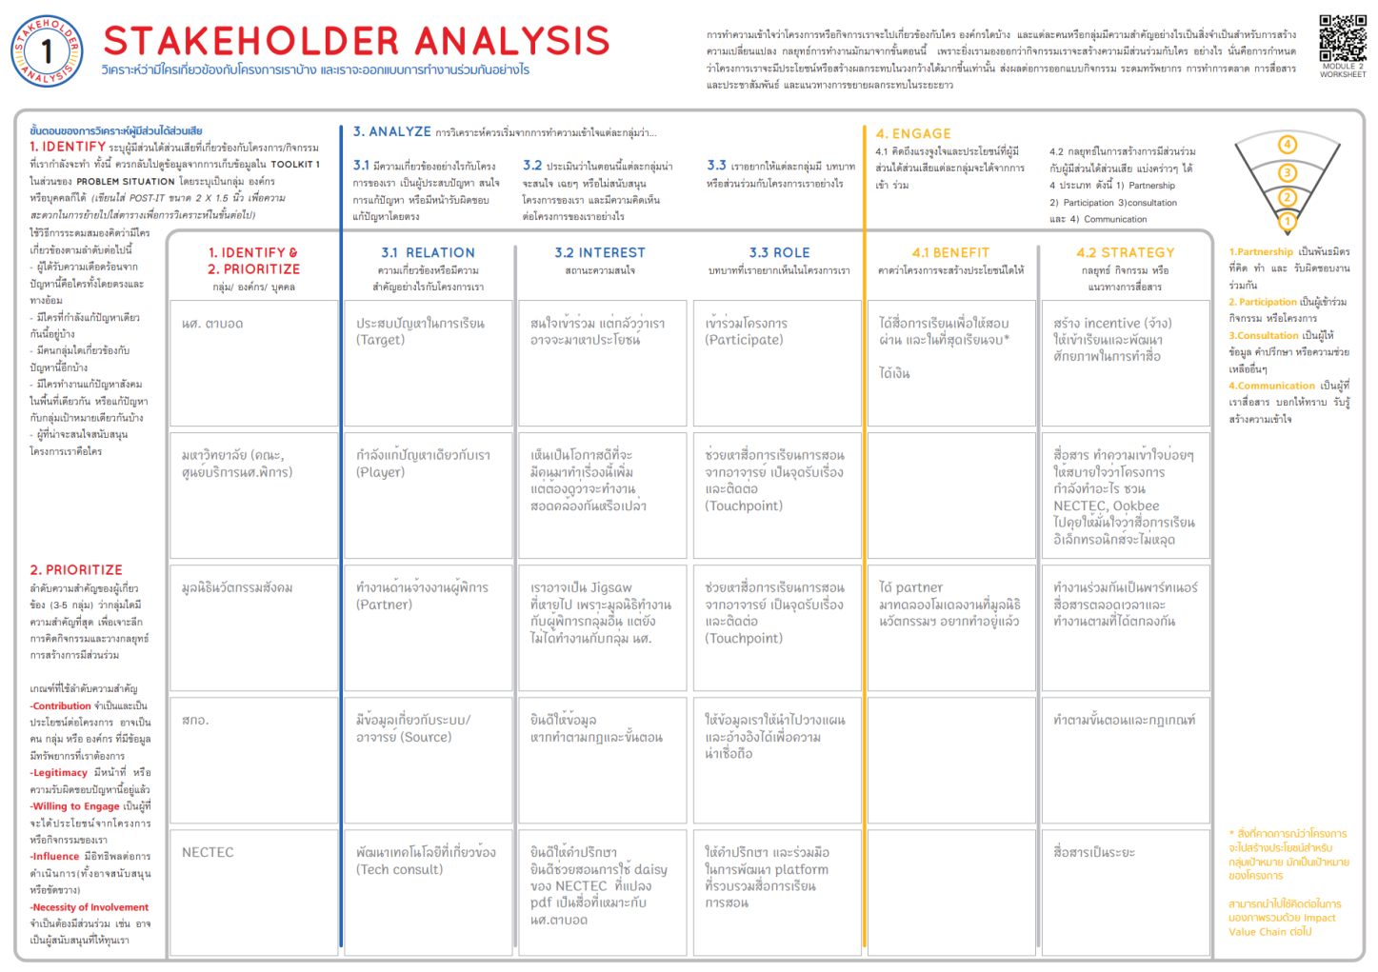

Step 1: Identify ระบุผู้มีส่วนได้ส่วนเสียที่เกี่ยวข้องกับโครงการ/กิจารที่เรากำลังจะทำ โดยอาจเป็นบุคคล กลุ่ม หรือองค์กรก็ได้ ซึ่งในส่วนนี้สามารถนำข้อมูลที่ทำไว้ใน Problem situation (Module 1) มาดูประกอบกันได้ แล้วระดมสมอง (brainstorm) เพิ่มเติมว่ามีใครเกี่ยวข้องอีกบ้างใน 4 กลุ่ม ได้แก่
- ผู้ที่ประสบปัญหา หรือได้รับความเดือดร้อนจากปัญหานี้คือใครบ้าง ทั้งโดยตรงและโดยอ้อม (Target)
- มีใครบ้างที่กำลังแก้ปัญหาเดียวกันนี้อยู่ (Players)
- มีคนกลุ่มใดที่เกี่ยวข้องกับปัญหานี้อีกบ้าง (องค์กร หน่วยงาน ชุมชน หรืออื่นๆ ที่เกี่ยวข้อง อาจจะเกี่ยวข้องกับกฎหมาย นโยบาย หรืออื่นๆ )
- มีใครบ้างที่ทำงานแก้ปัญหาสังคมในพื้นที่เดียวกัน หรือแก้ปัญหากับกลุ่มเป้าหมายเดียวกัน
- ผู้ที่น่าจะสนใจสนับสนุนโครงการของเราคือใคร
โดยเขียนใส่ POST-IT ขนาด 2 X 1.5 นิ้ว เพื่อความสะดวกในการย้ายไปใส่ตารางและใช้ในการวิเคราะห์ในขั้นต่อไป
ตัวอย่าง : โครงการ ​The guidelight ระบบสนับสนุนการเรียนให้นักศึกษาที่บกพร่องทางการมองเห็น
ผู้ที่ประสบปัญหา หรือได้รับความเดือดร้อน คือ นักศึกษาคณะนิติศาสตร์ มหาวิทยาลัยธรรมศาสตร์ ที่บกพร่องทางการมองเห็น (ตอนเริ่มต้นทำโครงการ)
หน่วยงานกำลังแก้ปัญหาเดียวกันนี้อยู่ (Players) คือ มหาวิทยาลัย (คณะนิติศาสตร์ และ ศูนย์บริการนักศึกษาพิการ)
องค์กรหรือหน่วยงานอื่นๆ ที่เกี่ยวข้องกับปัญหานี้ คือ มูลนิธินวัตกรรมชาวบ้านที่ทำเกี่ยวกับเรื่องจ้างงานคนพิการ , สกอ. มีข้อมูลเกี่ยวกับระบบและอาจารย์ , NECTEC พัฒนาเทคโนโลยีที่เกี่ยวข้อง

Step 2: Prioritize คือการลำดับความสำคัญของผู้ที่มีส่วนเกี่ยวข้องว่ากลุ่มใดมีความสำคัญที่สุด เพื่อนำไปวางแผนคิดกิจกรรมและวางกลยุทธ์ในการสร้างการมีส่วนร่วมกับคนกลุ่มเหล่านั้นต่อไป โดยเกณฑ์ที่ใช้ในการเรียงลำดับความสำคัญ ได้แก่
- Contribution กลุ่มที่จำเป็นและจะเป็นประโยชน์ต่องานที่เราทำ เช่น อาจเป็นกลุ่มที่มีข้อมูล มีทรัพยากรที่เราต้องการ หรือทำงานคลุกคลีกับกลุ่มเป้าหมายอย่างใกล้ชิด
- Legitimacy กลุ่มที่มีหน้าที่ หรือความรับผิดชอบกับปัญหานี้อยู่แล้ว โดยมากมักเป็นหน่วยงานราชการที่มีหน้าที่ และมีงบประมาณสำหรับดูแลแก้ไขประเด็นปัญหานั้นๆ
- Willing to engage กลุ่มที่น่าจะได้รับประโยชน์จากงานของเรา จึงอยากมีส่วนร่วมกับเรา
- Influence กลุ่มที่มีอิทธิพลต่อการดำเนินงานของเรา ซึ่งอาจสนับสนุนหรือขัดขวางก็ได้ แต่การตัดสินใจของคนกลุ่มนี้จะส่งผลกระทบกับงานของเราอย่างแน่นอน
- Necessity of involvement กลุ่มที่จำเป็นจะต้องมีส่วนร่วม เช่น อาจเป็นผู้สนับสนุนเงินทุนให้กับเรา
- ทั้งนี้กลุ่มผู้มีส่วนได้ส่วนเสียหลักๆ เมื่อเลือก และเรียงลำดับความสำคัญแล้ว ควรมีประมาณ 3-5 กลุ่ม เพื่อความเหมาะสมสำหรับการบริหารจัดการความสัมพันธ์ และการสร้างการมีส่วนร่วมในลำดับต่อไป
จากตัวอย่างจะเห็นว่า ผู้มีส่วนได้ส่วนเสียที่เกี่ยวข้องกับ The Guidelight มากที่สุดแน่นอนว่าต้องเป็นกลุ่มนักศึกษาที่บกพร่องทางการมองเห็น รองลงมาเป็นหน่วยงานในมหาวิทยาลัยซึ่งทำหน้าที่นี้อยู่แล้ว(Legitimacy) และยังเป็นทำงานคลุกคลีกับกลุ่มเป้าหมายอย่างใกล้ชิดมาก่อนอีกด้วย ส่วน NECTEC ยินดีเป็นที่ปรึกษาในการพัฒนาเทคโนโลยีต่างๆ หากจะต้องใช้งาน (Willing to engage)
Step 3: Analyze วิเคราะห์ความสัมพันธ์ ความสนใจและบทบาทหน้าที่ของแต่ละผู้มีส่วนได้ส่วนเสีย ซึ่งขั้นตอนนี้จะช่วยให้เราเห็นบทบาทหน้าที่ของตัวเราเอง ที่สัมพันธ์กับกลุ่มคน องค์กร หน่วยงานต่างๆ เข้าใจความสนใจ ความคาดหวัง และบทบาทระหว่างกัน เพื่อที่เราจะสามารถวาง positioning ของตัวเองในระบบนิเวศของปัญหาได้ชัดเจน
วิธีการคือ หลังจากตั้งกลุ่มผู้มีส่วนได้ส่วนเสียหลัก เป็นแกนตั้งต้นได้แล้ว ในช่องต่อไป
- Relation วิเคราะห์ว่าคนกลุ่มนั้นๆ มีความเกี่ยวข้องอย่างไรกับโครงการของเรา (ตามเกณฑ์ใน Step 2)
- Interest ประเมินว่าคนกลุ่มนั้นๆ น่าจะมีความคิดเห็นอย่างไรกับการเกิดขึ้นของโครงการเรา เช่น สนใจ เฉยๆ หรือไม่สนับสนุนเลย
- Role ประเมินบทบาทว่าเราอยากให้แต่ละกลุ่มมีบทบาท หรือมีส่วนร่วมกับโครงการเราอย่างไร เช่น เป็นจุดรับเรื่องและติดต่อ (Touchpoint) เข้ามาร่วมในโครงการเรา (Participate) เป็นที่ปรึกษาให้เรา (consult)
Step 4: Engage การสร้างความร่วมมือและการกำหนดกลยุทธการทำงานร่วมกัน
ขั้นตอนนี้ พิจารณาว่าเราส่งมอบคุณค่าอะไรกับกลุ่มเป้าหมาย และจะได้ความร่วมมือจากกลุ่มคน หรือหน่วยงานต่างๆ เหล่านี้มาได้อย่างไรบ้าง รวมถึง กลยุทธในการทำงานร่วมกันไม่ว่าจะเป็นแรงจูงใจต่างๆ กิจกรรมที่สามารถทำร่วมกันได้ และ แนวทางการสื่อสารระหว่างกัน
4.1 คิดถึงแรงจูงใจและประโยชนที่ผู้มีส่วนได้สวนเสียแต่ละกลุ่มจะได้จากการร่วมงานกับเราเช่น เงิน งาน ทักษะด้านต่างๆ ความร่วมมือ ขยายงาน เป็นต้น

4.2 กลยุทธ์ในการสร้างการมีส่วนร่วม กับผู้มีส่วนได้ส่วนเสีย แบ่งคร่าวๆ ได้ 4 ประเภท ดังนี้
1. Partnership มีส่วนร่วมในลักษณะพันธมิตร ที่ทำงานร่วมกัน แบ่งปันทรัพยากรบางอย่าง เช่น ความรู้ กำลังคน หรืออื่นๆ
2. Participation เป็นผู้เข้าร่วม
3. Consultation เป็นที่ปรึกษา ให้คำแนะนำในด้านต่างๆ ได้
4. Communication ช่วยเป็นช่องทางการสื่อสาร ประชาสัมพันธ์ เข้าถึงกลุ่มเป้าหมาย หรือเป็นกระบอกเสียงให้เรา

2. Impact Value Chain
ขั้นตอนการเตรียมลงมือทำ Prototype เพื่อทดสอบโมเดลทางสังคม (Social Model) ของตนเองแล้ว เราอาจจะพบกับข้อจำกัดของเวลาและทรัพยากร เช่น มีกิจกรรมที่อยากทำหลายอย่าง จะเลือกทำสิ่งใดก่อนดี หรือวิธีการวัดผลลัพธ์ที่เกิดจากโมเดลทางสังคมของเรา ควรวัดผลแบบไหนและใช้ตัวชี้วัดอะไรได้บ้าง
Impact Value Chain หรือ IVC (ห่วงโซ่ผลลัพธ์) เป็นเครื่องมือช่วยสรุปภาพรวมที่แสดงความเชื่อมโยงขององค์ประกอบต่างๆ ในการดำเนินงานของโครงการหรือกิจการเพื่อสังคม ซึ่งประกอบไปด้วย กิจกรรมหลักของโปรเจกต์หรือกิจการเพื่อสังคม (Activities) ทรัพยากรที่ใช้ในการทำกิจกรรม (Inputs) ผลผลิตระยะสั้นที่เกิดจากการทำกิจกรรม (Outputs) และในระยะยาวเมื่อเราสร้างผลผลิตอย่างต่อเนื่อง จะเกิดผลลัพธ์ทางสังคมอย่างไรบ้าง (Outcomes)
ข้อดีของการทำ Impact Value Chain
- ช่วยให้โครงการหรือกิจการมองเห็นภาพรวมและเห็นความเชื่อมโยงระหว่างการใช้ทรัพยากร กิจกรรมที่ทำ ผลลัพธ์ และผลผลิต เป็นภาพเดียว สามารถสื่อสารได้เข้าใจง่าย และตรงกันทั้งคนในทีม และผู้มีส่วนได้ส่วนเสียคนอื่นๆ
- ได้ตรวจสอบตรรกะและความเป็นเหตุเป็นผลของโครงการ เช่น สมมติเราต้องการช่วยเหลือเด็กยากไร้ให้มีโอกาสได้เรียนหนังสือ ทำโครงการต่างๆ ใช้เงิน 50,000 บาทผลิตเสื้อยืดเพื่อขายได้เงินมาหักค่าใช้จ่ายแล้วนำไปให้น้องๆ จบโครงการสามารถช่วยเหลือเด็กได้ทั้งหมด 10 คน คนละ 5000 บาท เราจะพบว่า จริงๆ แล้ว ไม่ต้องทำกิจกรรมใดๆ เอาเงิน 50,000 บาทแบ่งให้เด็ก 10 คนไปเลยแต่แรก ก็ได้ผลลัพธ์เท่ากัน
- ช่วยให้เราวางแผนล่วงหน้า ออกแบบวิธีการในการเก็บข้อมูลผลผลิต/ผลลัพธ์ ไม่ว่าจะเป็นแบบสอบถาม หรืออื่นๆ หากไม่ได้คิดเอาไว้ บางครั้งทำโครงการเสร็จไปแล้ว อาจจะไม่สามารถตามไปเก็บข้อมูลย้อนหลังได้
- ได้เห็นผลลัพธ์และผลผลิตที่เกิดขึ้นจากกิจกรรมชัดเจน โดยบางกิจกรรมอาจจะไม่เกิดผลผลิต/ผลลัพธ์ที่เราต้องการ และช่วยให้ประเมินได้ว่า เราควรจะทำกิจกรรมนั้นๆ ต่อไปหรือไม่ หรือควรปรับอย่างไร​​
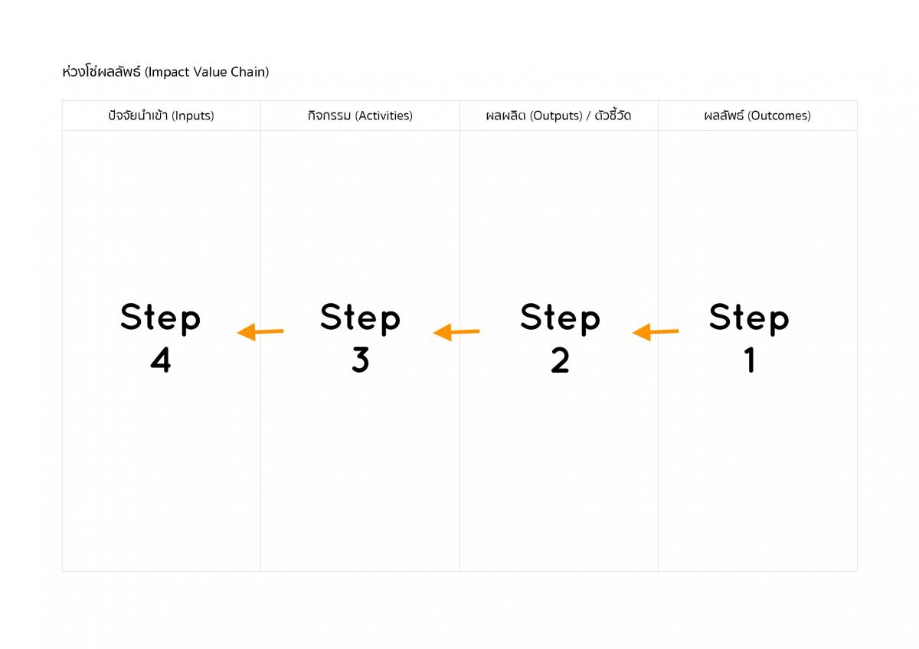
1. Outcomes >2. Outputs >3. Activities >4. Inputs

Step 1 “Outcomes” ผลลัพธ์
ระบุผลลัพธ์ทางสังคมที่เราตั้งใจอยากสร้างให้เกิดขึ้น โดยทั่วไปแล้วผลลัพธ์มักเป็นภาพความสำเร็จที่เราอยากเห็น ถ้าเราแก้ไขปัญหานั้นสำเร็จ (Vision) เป็นเป้าหมายระยะยาวของการทำโครงการหรือกิจการเพื่อสังคมนั้นๆ เพราะการเกิดผลลัพธ์ทางสังคมมักจะใช้เวลานานหลายปี และต้องเกิดจากการที่เราสะสมผลผลิต (outputs) อย่างเป็นระยะเวลาต่อเนื่อง
หากโครงการหรือกิจการเพื่อสังคมเคยใช้เครื่องมือที่เรียกว่า Theory of Change (TOC) มาแล้ว Outcome จะเป็นคำตอบเดียวกันกับในช่องของ Goal หรือ Vision ซึ่งเป้าหมายที่ดีเมื่ออ่านแล้วสามารถเห็นภาพชัดเจน หรือมีคุณสมบัติของ S.M.A.R.T Goal (Specific เฉพาะเจาะจง, Measurable วัดผลได้, Attenable ไม่เกินกำลังที่จะทำได้จริง, Relevant มีความเกี่ยวข้องกับการแก้ปัญหาโดยตรง, Timely ระบุระยะเวลาชัดเจน)

Step 2 “Outputs” ผลผลิต หรือ ตัวชี้วัด
ระบุผลผลิตที่หากเราจะสร้างผลลัพธ์ (outcomes) ที่อยากเห็นแล้ว ต้องมีผลผลิตอะไรบ้างที่เกิดขึ้น ผลผลิตที่อยู่ใน Impact Value Chain ควรจะ
- มีความสอดคล้อง นำไปสู่การเกิดผลลัพธ์ทางสังคมนั้นด้วย
- เป็นข้อมูลเชิงรูปธรรม สามารถวัดปริมาณได้ มีหน่วยวัดผลชัดเจน คำนวณได้โดยตรง ดังนั้นเราควรคำนึงถึงวิธีการวัดผลเช่นกันว่าจะเก็บเป็นปริมาณได้อย่างไร ควรใช้ตัวชี้วัดอะไร สิ่งเหล่านี้นำไปสู่การออกแบบกิจกรรมหลัก (Activities) ของโปรเจกต์หรือกิจการเพื่อสังคมนั้นๆ ด้วยเช่นกัน
- อาจเกิดจากผลผลิตหลายตัวประกอบกันเพื่อให้ได้ผลลัพธ์ที่ต้องการ 1

หากไม่แน่ใจว่าสิ่งใดคือผลผลิต (Outputs) สิ่งใดคือผลลัพธ์ (Outcomes) ให้คำนึงไว้ว่าผลลัพธ์จะเกิดจากความพยายามที่เราสร้างผลผลิตให้เกิดขึ้นต่อเนื่อง ใช้เวลานานกว่าจะเห็นผล เป็นสิ่งที่เราอย่างเห็นการเปลี่ยนแปลงเกิดขึ้น ผลผลิตเกิดหลังจากที่เราดำเนินกิจกรรมหลัก สิ่งที่ออกมาสามารถมองเห็น วัดผลได้ เช่น หากเราทำกิจกรรมสอนเรื่องการแยกขยะให้กับคนในชุมชน ผลผลิตที่เกิดขึ้นคือจำนวนครัวเรือนในชุมชนมีการแยกขยะมากขึ้น ปริมาณขยะที่ถูกแยกเพิ่มมากขึ้น ซึ่งหากแต่ละครัวเรือนมีการแยกขยะอย่างต่อเนื่องในระยะยาวจะเกิดชุมชนที่มีการจัดการขยะอย่างมีประสิทธิภาพ เป็นต้น
​เมื่อเขียนผลผลิตและผลลัพธ์ เราควรอ่านและตั้งคำถามว่า ผลผลิตที่เราผลิตได้นั้น นำไปสู่ผลลัพธ์ที่ต้องการ “ทางตรง” หรือไม่?
Step 3 “Activities” กิจกรรม
ระบุกิจกรรมที่จะนำไปสู่การสร้างผลผลิต (output) ที่เราต้องการ เราต้องทำกิจกรรมอะไรบ้างเพื่อให้เกิดผลผลิตนั้นๆ สิ่งที่เราควรพิจารณาในการทำกิจกรรม คือ

- ผลผลิต 1 ตัว อาจมาจากหลายกิจกรรมประกอบกัน
- เมื่อวางแผนกิจกรรมหลัก เราควรวางแผนวิธีการวัดผลผลิตที่ต้องการด้วยว่าจะได้มาอย่างไร โดยกำหนดสิ่งที่จะใช้วัดผลให้เป็นส่วนหนึ่งของการทำกิจกรรมเพื่อให้การทำงานเป็นไปอย่างราบรื่น
- การเก็บผลผลิตที่ได้หลังจากการทำกิจกรรมอาจสามารถทำได้ทันที หรือ วางแผนตามเก็บเพิ่มเติมในระยะยาว การวางแผนไว้ล่วงหน้าจะทำเราให้เก็บข้อมูลได้อย่างมีประสิทธิภาพ เพราะบางครั้ง หากเวลาล่วงเลยไป เราไม่วางแผนไว้ล่วงหน้า อาจจะทำให้ข้อมูลผิดพลาด หรือไม่ได้ข้อมูลที่แท้จริง
- หลายโครงการมีกิจกรรมเยอะมากมาย หากพบว่ากิจกรรมใดที่ไม่ก่อให้เกิดผลผลิตที่ต้องการ เราก็ควรจะตัดออก ทั้งนี้ อาจจะตัดออกตั้งแต่แรก ที่ไม่เห็นความสอดคล้องลอง กิจกรรม ->ผลผลิต ->ผลลัพธ์ หรือ บางครั้ง ต้องทดลองทำ เพื่อวัด”ปริมาณ” ผลผลิตที่เราต้องการ แล้วพิจารณาความคุ้มค่าของทรัพยากร ไม่ว่าจะเวลา เงิน หรืออื่นๆ กับ ผลผลิต/ผลลัพธ์ที่ได้ ก่อนพิจารณาตัดออก หรือเก็บไว้
Step 4 “Inputs” ปัจจัยนำเข้า
ระบุทรัพยากรที่ต้องใช้ในการทำกิจกรรมหลักของโปรเจกต์หรือกิจการเพื่อสังคม ตัวอย่าง: เงินทุน ทีมงาน อุปกรณ์ สถานที่ ฯลฯ
- หากสามารถระบุได้ชัดเจนจะดีมาก เช่น ทีมงาน กี่คน ใช้เวลาทำงานสัปดาห์ละกี่ชั่วโมง เงินทุนที่ต้องใช้กี่บาท สถานที่ ใช้ทำอะไรบ้าง ประชุม จัดกิจกรรม

3. Value Proposition
ตัวช่วยที่ทำให้มองเห็นความเชื่อมโยงว่าโครงการหรือกิจการเพื่อสังคมของเราจะสร้างคุณค่า (Value) ที่สอดคล้องกับปัญหา (Pain) ใดของกลุ่มเป้าหมาย (Target) และลูกค้า (Customer) เป็นการทำความเข้าใจเพื่อทำให้คุณค่าที่เราตั้งใจส่งมอบนั้นได้ตอบโจทย์ปัญหาตรงจุดและสร้างประโยชน์ให้กับผู้มีส่วนได้ส่วนเสียอื่นๆ ในปัญหานั้นด้วย
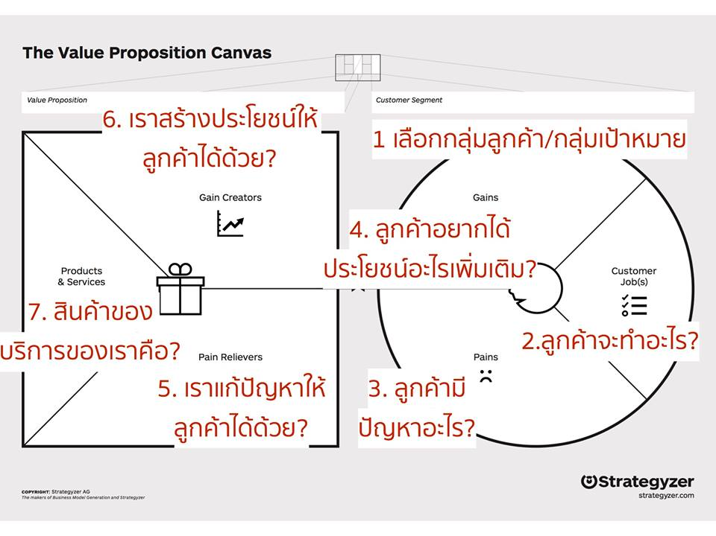

โดยทั่วไปแล้วเครื่องมือ Value Proposition มีการใช้อย่างแพร่หลายในวงการธุรกิจ ถือเป็นเครื่องมือที่ช่วยในออกแบบสินค้าหรือบริการของธุรกิจให้ตอบโจทย์กับ Pain (สิ่งที่เป็นปัญหา) และ Gain (ความต้องการให้ดีขึ้น) ของลูกค้า ซึ่งคล้ายกับเป้าหมายของการทำโครงการหรือกิจการเพื่อสังคม ที่ต้องการแก้ไขปัญหาสังคมให้เปลี่ยนแปลงไปในทางที่ดีขึ้น อีกทั้งยังมีเรื่องการประกอบกิจการเพื่อหารายได้ไปด้วยเช่นกัน

ดังนั้น Value Proposition ใน Module 2 นี้จะมีการวิเคราะห์กลุ่มเป้าหมายออกเป็น 2 กลุ่มหลัก ได้แก่
1. Social Model กลุ่มเป้าหมาย (Target) ที่โครงการหรือกิจการเพื่อสังคมของเราลงไปทำงานด้วย ไปช่วยแก้ไขปัญหาให้ เป็นผู้ที่ได้รับผลประโยชน์ทางสังคมจากโครงการของเรา (Beneficiary)
2. Business Model ลูกค้า (Consumer) หรือตลาดที่เป็นช่องทางรายได้ของโครงการหรือกิจการเพื่อสังคมของเรา
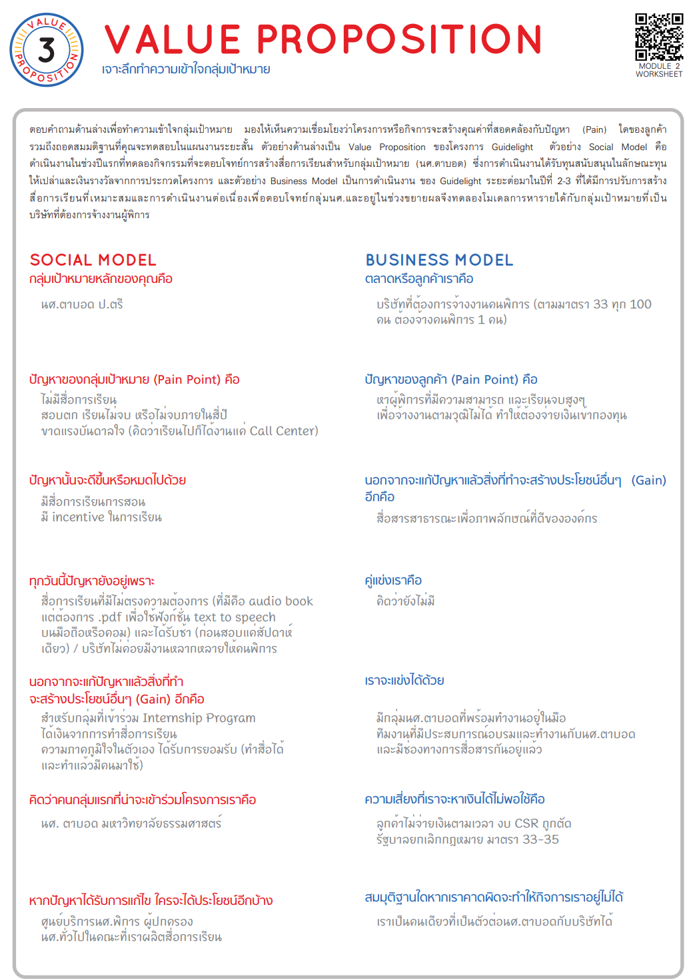

Step 1. Social Model ตอบคำถามเกี่ยวกับกลุ่มเป้าหมายของโครงการหรือกิจการเพื่อสังคม
1. กลุ่มเป้าหมายหลักของคุณคือ?
ระบุกลุ่มเป้าหมายหลักที่โครงการหรือกิจการเพื่อสังคมเลือกทำงานด้วยเพื่อแก้ไขปัญหาสังคม
2. ปัญหาของกลุ่มเป้าหมาย (Pain Point) คือ?
ระบุปัญหาหรืออุปสรรคที่กลุ่มเป้าหมายกำลังเผชิญอยู่มีอะไรบ้าง
3. ปัญหานั้นจะดีขึ้นหรือหมดไปด้วย?
ระบุแนวทางหรือวิธีการที่ควรจะต้องมีเพื่อจะทำให้ปัญหาดีขึ้นหรือหมดไป รวมทั้งสิ่งที่ต้องสร้าง
ขึ้นมาเพื่อจัดการกับปัญหานี้โดยเฉพาะ เช่น นวัตกรรม ระบบ เครือข่าย เครื่องมือ กระบวนการ องค์ความรู้ หรือกิจกรรม เป็นต้น
4. ทุกวันนี้ปัญหายังอยู่เพราะ?
ระบุสาเหตุหรือสถานการณ์ของปัญหาในปัจจุบันที่เป็นอยู่ ซึ่งทำให้กลุ่มเป้าหมายเผชิญกับปัญหา
และอุปสรรคในข้อ 2
5. นอกจากจะแก้ไขปัญหาแล้วสิ่งที่ทำจะสร้างประโยชน์อื่นๆ (Gain) อีกคือ?
ระบุสิ่งที่เป็นประโยชน์และเป็นผลกระทบที่เปลี่ยนให้สถานการณ์เป็นไปในทางที่ดีขึ้นทั้งต่อ
กลุ่มเป้าหมายและนอกเหนือจากกลุ่มเป้าหมาย ที่เกิดขึ้นหลังจากแก้ไขปัญหาในข้อ 2 แล้ว
6. คิดว่าคนกลุ่มแรกที่น่าจะเข้าร่วมโครงการหรือกิจการเพื่อสังคมของเราคือ?
ระบุกลุ่มเป้าหมายกลุ่มแรกที่คาดว่าต้องการแก้ไขปัญหาที่ตนเองเผชิญอยู่มากที่สุด
7. หากปัญหาได้รับการแก้ไข ใครจะประโยชน์อีกบ้าง?
ระบุผู้มีได้ส่วนเสียในปัญหาสังคมนั้นๆ ที่ได้รับผลประโยชน์ไปด้วยหากปัญหาถูกแก้ไขแล้ว

Step 2. Business Model ตอบคำถามเกี่ยวกับลูกค้าของโครงการหรือกิจการเพื่อสังคม
1. ตลาดหรือลูกค้าเราคือ?
ระบุกลุ่มตลาดหรือลูกค้าที่เป็นผู้ให้การสนับสนุนหรือผู้ที่จ่ายเงินให้กับโครงการหรือกิจการเพื่อ
สังคมของเรา คำแนะนำ หากโครงการหรือกิจการเพื่อสังคมมีตลาดหรือลูกค้าที่เป็นแหล่งรายได้จากหลายช่องทาง ในฝั่ง Business Model นี้ ควรมีการแยกวิเคราะห์ลูกค้าไปทีละกลุ่ม เพราะลูกค้าต่างมี Pain และ Gain ที่เฉพาะของตนเอง ดังนั้นการแยกวิเคราะห์ลูกค้าไปทีละกลุ่มจะช่วยให้เราสร้างคุณค่าที่ตอบโจทย์ลูกค้าได้แม่นยำมากขึ้น
2. ปัญหาหลักของลูกค้า (Pain Point) คือ?
ระบุปัญหาหรืออุปสรรคที่ลูกค้ากำลังเผชิญอยู่มีอะไรบ้าง
3. นอกจากจะแก้ปัญหาแล้วสิ่งที่ทำจะสร้างประโยชน์อื่นๆ (Gain) อีกคือ?
ระบุสิ่งที่เป็นประโยชน์และเป็นผลกระทบที่เปลี่ยนให้สถานการณ์เป็นไปในทางที่ดีขึ้นต่อลูกค้าซึ่ง
เกิดขึ้นหลังจากแก้ไขปัญหาในข้อ 2 แล้ว
4. คู่แข่งของเราคือ?
ระบุหน่วยงาน หรือองค์กรทั้งจากภาครัฐและเอกชนที่ทำงานคล้ายกับโครงการหรือกิจการเพื่อ
สังคมของเราและสามารถแก้ไขปัญหาให้กับลูกค้าได้เช่นเดียวกันกับเรา
5. เราจะแข่งได้ด้วย?
ระบุความได้เปรียบทางการค้าที่เรามีเมื่อเทียบกับคู่แข่งในตลาด โครงการหรือกิจการเพื่อสังคม
ของเรามีความถนัด ความเชี่ยวชาญ ประสบการณ์ หรือเครือข่ายใดบ้างที่เป็นข้อได้เปรียบ

6. ความเสี่ยงที่เราจะหาเงินได้ไม่พอใช้คือ?
ระบุความสถานการณ์ เหตการณ์ ความเสี่ยงที่หากเกิดขึ้นหรือมีการเปลี่ยนแปลงไปจากเดิมจะทำ
ให้รายได้หลักของโครงการหรือกิจการเพื่อสังคมของเราลดลง
7. สมมติฐานใดหากเราคาดผิดจะทำให้กิจการเราอยู่ไม่ได้?
ระบุสมมติฐานที่ใช้เป็นหลักในการดำเนินโครงการหรือกิจการเพื่อสังคม หากสมมติฐานนี้ไม่เป็น
ความจริงตามที่คาดการณ์ไว้แล้วโครงการหรือกิจการเพื่อสังคมของเราอาจจะต้องหยุดดำเนินการเพื่อกลับไปทบทวนสมมติฐานใหม่ตั้งแต่แรก

4. Business Model Canvas
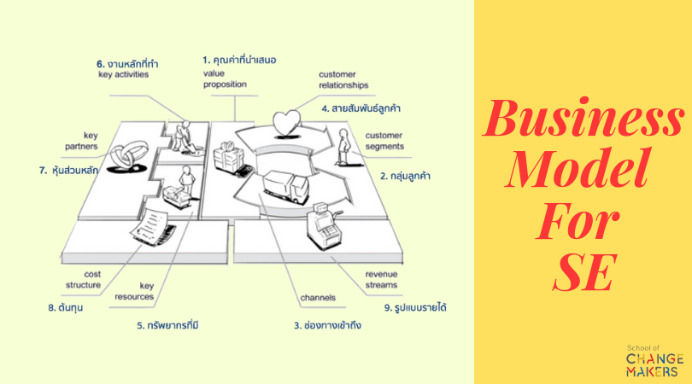
โมเดลทางสังคมและธุรกิจนั้น โมเดลทางธุรกิจ เราจะใช้ เครื่องมือBusiness Model Canvasช่วยให้เราตอบคำถามสำคัญของการทำโครงการหรือกิจการเพื่อสังคม 4 ข้อ นั่นคือ ทำอะไร ทำให้ใคร ทำอย่างไร และคุ้มค่าแค่ไหน สามารถใช้ได้ทั้งโครงการหรือกิจการที่ริเริ่มขึ้นใหม่ หรือที่กำลังทำอยู่เพื่อพัฒนาโอกาสและบริหารโครงการ/กิจการให้มีประสิทธิภาพยิ่งขึ้น
เครื่องมือ Business Model Canvas เป็นเครื่องมือที่ถูกพัฒนาขึ้นโดย Alex Osterwalder และ Yves Pigneur ที่เห็นปัญหาว่าการคิดโมเดลธุรกิจนั้น การคิดแบบเส้นตรง (Linear Thinking) นั้นไม่เหมาะกับการคิดสร้างสรรค์​และใช้เวลานานจึงนำเอาหัวข้อสำคัญๆของโมเดลธุรกิจมาจัดเรียงใหม่ให้สามารถมองเห็นภาพรวมของโครงการได้ครบทุกมิติในกระดาษเพียงแผ่นเดียว
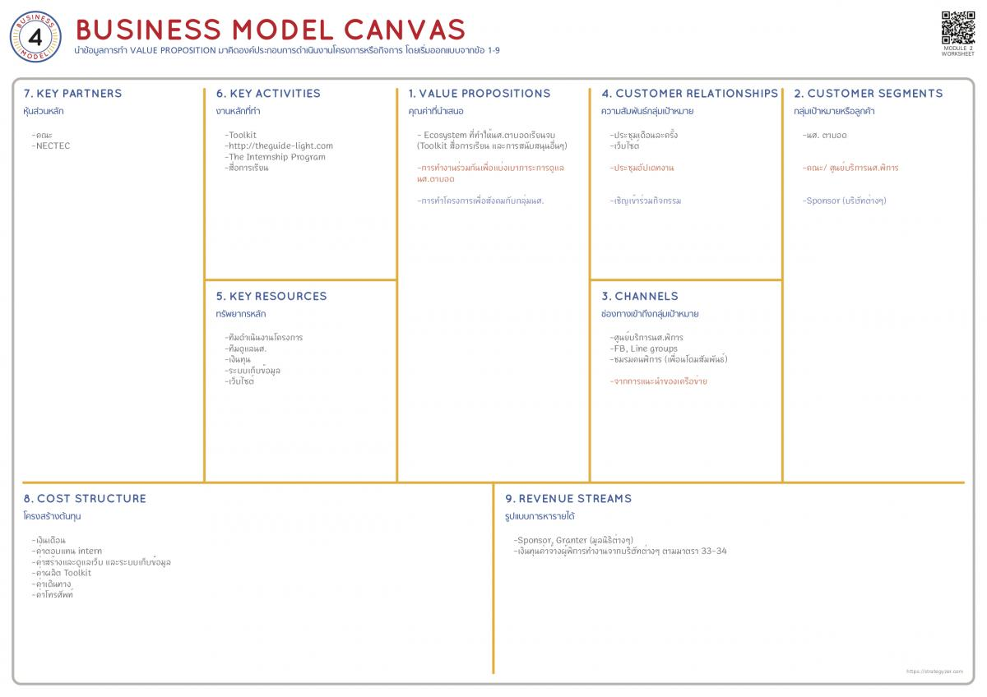

Step 1 คำถามแรกคือ เราส่งมอบคุณค่าอะไร?
1. Value Proposition (คุณค่าที่นำเสนอ) ระบุคุณค่าที่โครงการหรือกิจการเพื่อสังคมของเรามอบให้กับกลุ่มเป้าหมายและลูกค้า อาจเป็นผลิตภัณฑ์หรือบริการก็ได้ และอาจไม่ใช่สิ่งใหม่แต่ได้เพิ่มไอเดียจนไม่ใช่สิ่งเดิมๆ อีกต่อไป ในการเขียนอธิบายช่องนี้อาจเป็นการใส่คุณสมบัติที่พิเศษหรือเป็นจุดแข็งลงไป เช่น คุณค่าด้านความใหม่สด ความมีประสิทธิภาพสูง การลดราคา การลดความเสี่ยง การออกแบบที่แตกต่าง ความสะดวกสบายในการใช้งาน หรือความสามารถในการปรับแต่งสำหรับลูกค้าแต่ละคนที่มีความต้องการแตกต่างกัน เป็นต้น
Step 2 คำถามที่สองคือ ทำให้ใคร?
2. Customer Segment (กลุ่มเป้าหมายและลูกค้า) ระบุกลุ่มเป้าหมายและลูกค้าของโครงการหรือกิจการเพื่อสังคมของเรา ควรระบุลงลึกให้ได้มากที่สุด รวมไปถึงความหลากหลายในด้านของเพศ อายุ การเรียน การทำงาน ที่อยู่อาศัย ลักษณะการใช้ชีวิต และหากมีกลุ่มเป้าหมายและลูกค้าหลายกลุ่ม ควรมีการแยกความหลากหลายเฉพาะกลุ่มลงไปด้วย
3. Channel (ช่องทางเข้าถึง) ระบุการนำส่งสินค้าหรือบริการที่โครงการหรือกิจการเพื่อสังคมของเราใช้เพื่อไปถึงลูกค้า เช่น เปิดร้านขาย จัดกิจกรรมที่โรงเรียน เปิดหน้าเพจ Facebook ซึ่งช่องทางนี้นอกจากจะต้องเลือกให้ตรงกับกลุ่มเป้าหมายของเราแล้วยังต้องคำนึงถึงความรวดเร็วและความมีประสิทธิภาพด้วย ทั้งนี้หากกลุ่มเป้าหมายและลูกค้ามีหลายกลุ่มเราอาจจำเป็นต้องออกแบบช่องทางเข้าถึงหลายทาง ปัจจุบันช่องทางการเข้าถึงกลุ่มเป้าหมายและลูกค้ามักคิดแยกเป็นสองส่วน คือ ออฟไลน์ และออนไลน์ ธุรกิจออฟไลน์สามารถเข้าถึงลูกค้าได้ 2 ช่องทางหลัก คือ ของตัวเอง (หน้าร้าน), ช่องพันธมิตร (ผู้จัดจำหน่ายรายใหญ่)
ส่วนธุรกิจออนไลน์ เช่น Social Media ต่างๆ เว็บไซต์ และ Mobile Application ซึ่งควรคำนึงถึงการวางแผนการตลาดเพื่อสื่อสารกับลูกค้าด้วยกระบวนการทำการตลาดแบบ 5A จากหนังสือ Marketing 4.0 โดย Philip Kotler, HermawanKartajaya, Iwan Setiawan ซึ่งหลัก 5A มีกระบวนการดังนี้
- Aware การสร้างการรับรู้: สร้างความรับรู้ ทำให้ลูกค้าตะหนักถึงการมีตัวตนของสินค้าและบริการของเรา
- Appeal การทำให้ลูกค้าชอบหรือสนใจ: เมื่อลูกค้ารู้จักสินค้าและบริการของเราแล้วทำอย่างไรถึงจะดึงดูดใจของลูกค้า ทำให้อยากรู้จักสินค้าของเรามากขึ้น
- Ask การสอบถาม: หลังจากเกิดความสนใจในสินค้าและบริการของเราแล้ว ลูกค้าจะเริ่มต้องการข้อมูลเพื่อประกอบการตัดสินใจ จึงเริ่มมีการสอบถามจากคนใกล้ตัวหรือผู้ประกอบการ เช่น เพื่อน หรือ ผู้ขาย
- Act การตัดสินใจซื้อสินค้า: เกิดขึ้นเมื่อลูกค้ามีความสนใจและได้รับข้อมูลเกี่ยวกับสินค้าและบริการเพียงพอแล้ว จึงตัดสินใจจ่ายเงินเพื่อซื้อสินค้าและบริการของเรา
- Advocate การแนะนำหรือบอกต่อสินค้า: ลูกค้าจะแนะนำหรือบอกต่อสินค้าและบริการ ถ้าได้รับความพึงพอใจทั้งตัวสินค้าและบริการหลังการขาย

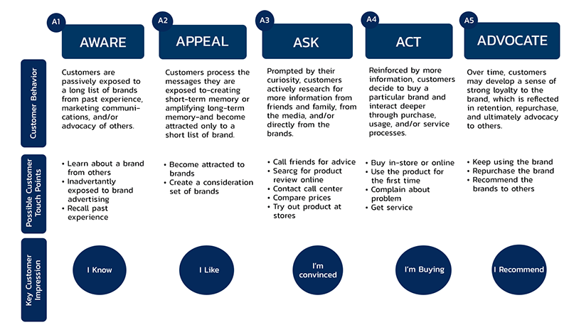
Mapping the Customer Path throughout the Five A’s
จากหนังสือ Marketing 4.0 โดย Philip Kotler, HermawanKartajaya, Iwan Setiawan
4. Customer relationships (สายสัมพันธ์ลูกค้า) ระบุประเภทของความสัมพันธ์ที่ต้องการสร้างกับกลุ่มเป้าหมายและลูกค้าให้ชัดเจนลงไปว่าเน้นหนักในเรื่องใดบ้าง ตัวอย่างของสายสัมพันธ์ลูกค้าที่มีต่างๆ กันในหลายธุรกิจ เช่น การให้ความช่วยเหลือส่วนบุคคล การบริการตนเอง บริการอัตโนมัติ สร้างชุมชน (Community) เช่น Fanpage Facebook Group เพื่อเป็นช่องทางในการสื่อสารข้อมูล และแก้ไขปัญหา คำติชมของลูกค้าได้อย่างรวดเร็ว

Step 3 คำถามที่สามคือ ทำอย่างไร?
5. Key Resource (ทรัพยากรที่มี) หมายถึงสิ่งที่โครงการหรือกิจการเพื่อสังคมของเรามี โดยปกติแล้วก็เป็นสิ่งของ อุปกรณ์ เครื่องมือ เงินทุนหรือทีมงาน การเขียนอธิบายช่องนี้สามารถใส่อุปกรณ์ต่างๆ ที่เป็นรูปธรรมเช่น เครื่องจักร หรือสถานที่ ไปจนถึงนามธรรมอย่างความรู้หรือเครือข่าย หลักการคือ มีอะไรบ้างที่จำเป็นต้องมีในการผลิตบางสิ่งบางอย่างที่สำคัญสำหรับธุรกิจของเรา หลักจากเขียนรายละเอียดเกี่ยวกับทรัพยากรที่มีลงไปในช่องแล้ว ควรมองย้อนไปยังคุณค่าที่นำเสนอ (VP) เพื่อดูว่า (1) ทรัพยากรที่มีอยู่นั้นสร้างคุณค่าที่นำเสนอได้สมบูรณ์แบบแล้วหรือไม่? (2) สาเหตุของความไม่สมบูรณ์เป็นเพราะขาดทรัพยากรที่จำเป็นหรือขาดความสามารถในการพัฒนา?

6. Key Activities (งานหลักที่ทำ) โดยหลักๆ อาจแบ่งออกได้เป็น 3 กิจกรรมต่อไปนี้
- การผลิต เป็นโมเดลธุรกิจหลักของธุรกิจการผลิต จะเกี่ยวเนื่องกับการออกแบบ การผลิต และการส่งมอบชิ้นสินค้า
- การแก้ปัญหา เกี่ยวข้องกับการหาแนวทางหรือทางออกใหม่ๆ เพื่อแก้ไขปัญหาหรือเพื่อหาวิธีการจัดการงานต่างๆ ให้เหมาะสมกับสถานการณ์ที่แตกต่างกันไปของลูกค้าแต่ละราย กิจกรรมที่ควรมีอยู่อย่างสม่ำเสมอคือการจัดการองค์ความรู้และการฝึกอบรมของพนักงานในองค์กรอย่างต่อเนื่อง
- Online Community Platform (แพลทฟอร์มเครือข่าย) หมายถึงธุรกิจที่ผู้ให้บริการสร้างแพลทฟอร์มที่เป็นตัวกลางขึ้นมาและให้ผู้ซื้อและผู้ขายมาพบปะกันโดยผ่านตัวกลางนี้ โดยผู้ให้บริการจะคอยเป็นคนดูแลความเรียบร้อยของระบบให้ใช้งานง่ายและช่วยแก้ปัญหาเฉพาะหน้าที่เกิดขึ้น หรือสำหรับธุรกิจออฟไลน์ เช่น ตลาดนัด
7. Key Partners (หุ้นส่วนหลักหรือเครือข่ายภาคี) ระบุองค์กร หน่วยงาน หรือกลุ่มภาคีเครือข่าย ที่สามารถช่วยเพิ่มประสิทธิภาพการดำเนินงานให้กับโครงการหรือกิจการเพื่อสังคมของเรา เป็นหุ้นส่วนที่เข้ามาเสริมในส่วนที่เราไม่สามารถทำเองได้ หรือลดความเสี่ยงของธุรกิจ ซึ่งสามารถแบ่งหุ้นส่วนออกได้เป็น 4 กลุ่ม โดยอาจพิจารณาว่าขณะนี้มีหุ้นส่วนประเภทใดบ้างอยู่ร่วมกับเราแล้ว และมีประเภทอื่นๆ ที่เราควรออกไปทำความรู้จักเพิ่มหรือไม่
- หุ้นส่วนที่ไม่ใช่คู่แข่ง แต่มีวิธีคิดหรือขายสินค้าคล้ายๆ กับเรา
- หุ้นส่วนที่เป็นคู่แข่ง แต่ต้องใช้กลยุทธ์ร่วมกันบ่อยๆ
- หุ้นส่วนที่รวมกันแล้วเกิดเป็นธุรกิจใหม่
- หุ้นส่วนแบบต้องพึ่งพากันจึงจะอยู่รอด

Step 4 คำถามที่สี่คือ คุ้มหรือไม่?
8. Cost Structure (ต้นทุน) ระบุบทสรุปของค่าใช้จ่ายทั้งหมดที่เกิดขึ้นในการดำเนินโครงการหรือกิจการเพื่อสังคม แบ่งออกเป็น 2 สาเหตุคือ ทุนเพื่อขับเคลื่อนกิจการ หมายถึงต้นทุนเพื่อขับเคลื่อนให้วงจรกิจการยังเดินต่อไปได้ เช่น ค่าจ้างพนักงาน ค่าน้ำมันเดินทาง ค่าคอมพิวเตอร์และอุปกรณ์สำนักงาน ทุนเพื่อเพิ่มคุณค่ากิจการ มุ่งสร้างคุณค่าให้แก่ผลิตภัณฑ์และบริการของตนเองเพิ่มขึ้น เช่น งบโฆษณา งบประชาสัมพันธ์ ในการเขียนอธิบายควรแบ่งโครงสร้างของต้นทุนออกเป็น 4 รูปแบบดังนี้
- ต้นทุนคงที่ (Fixed Cost) กลุ่มที่ต้องจ่ายเป็นประจำและค่อนข้างคงที่ในแต่ละเดือน เช่น เงินเดือนพนักงาน ค่าเช่าออฟฟิศ
- ต้นทุนผันแปร (Variable Cost) กลุ่มที่จ่ายหรือขึ้นอยู่กับใช้มากหรือน้อยในแต่ละเดือน เช่น ค่าไฟฟ้า ค่าส่งเอกสาร
- ต้นทุนผลิตมากแล้วถูกลง (Economy of Scale) กลุ่มที่ควรสั่งทำไว้จำนวนมากเพื่อประโยชน์ในการลดต้นทุน เช่น แผ่นพับหรือแฟ้มของธุรกิจที่ต้องใช้บ่อยๆ
- ต้นทุนซื้อรวมกันแล้วถูกลง (Economy of Scope) กลุ่มที่ควรสั่งจากผู้ผลิตรายเดียวกันเพื่อประโยชน์ในการลดต้นทุนของผู้ผลิต ซึ่งจะส่งผลให้ได้สินค้าในราคาที่ถูกลงไปด้วย
9. Revenue Streams (รูปแบบรายได้) ระบุรูปแบบรายได้ของโครงการหรือกิจการเพื่อสังคมของเรา ซึ่งการเข้ามาของรายได้มีหลายวิธี เช่น
- ขายสินค้า การขายสิทธิการเป็นเจ้าของสินค้าชิ้นนั้น เช่น ห้างโลตัส amazon.com
- ค่าบริการ เป็นเงินที่ได้จากการเข้าใช้บริการรายครั้งหรือตามแต่ตกลง เช่น บริษัท DHL
- ค่าสมาชิก เช่น True Vision
- ค่ายืมหรือค่าเช่า เช่น การเช่ารถ
- ค่าอนุญาตให้ใช้สิทธิ์ รายได้ที่เกิดจากการเรียกเก็บเงินสำหรับการใช้งานของทรัพย์สินทางปัญญาที่ได้รับการคุ้มครอง
- ค่าธรรมเนียมการเป็นนายหน้าซื้อขาย
- ค่าโฆษณา

คำแนะนำ ในการทำโครงการหรือกิจการเพื่อสังคมนั้นจะมีกลุ่มเป้าหมายแบ่งออกเป็นสองกลุ่ม คือกลุ่มเป้าหมายที่ได้รับผลประโยชน์จากงานของโครงการฯ (ผู้ประสบปัญหา) กับกลุ่มเป้าหมายที่เป็นผู้สนับสนุนจ่ายเงินให้กับโครงการฯ (ลูกค้า) ดังนั้นในการตอบคำถามแต่ละข้อควรมีการแยกคำตอบออกตามความแตกต่างของกลุ่มเป้าหมายทั้งสองกลุ่ม

5. Gantt Chart
เครื่องมือในการติดตามงานจากแนวคิดสู่การปฏิบัติ ลงมือทำเพื่อผลลัพธ์จะออกมาเป็นแบบไหน กิจกรรมที่ต้องทำมีอะไรบ้าง และเมื่อเจอกับเหตุการณ์หรือปัจจัยต่างๆ ที่ส่งผลทำให้เกิดความผิดพลาด การมีแผนงานจะช่วยให้เราได้ติดตามและปรับกิจกรรมในแต่ละขั้นตอนได้ทันเวลา
- Gantt Chart คิดค้นโดยวิศวกรที่ชื่อ Henry Gantt ในปี ค.ศ. 1917 เพื่อใช้ติดตามว่าคนงานในโรงงานแต่ละคนทำงานได้มากน้อยแค่ไหน และใช้ออกแบบแรงจูงใจในการทำงานของคนงาน เครื่องมือนี้จึงมีชื่อเรียกว่า Gantt Chart ตามคนที่คิดค้นมันขึ้นมา
- รูปแบบของ Gantt Chart จะเป็นตารางที่แสดงถึงกิจกรรมต่างๆ ที่ต้องทำทั้งหมดในโปรเจกต์ ลำดับการทำกิจกรรม ระยะเวลาดำเนินงาน งบประมาณที่ใช้และผู้รับผิดชอบ
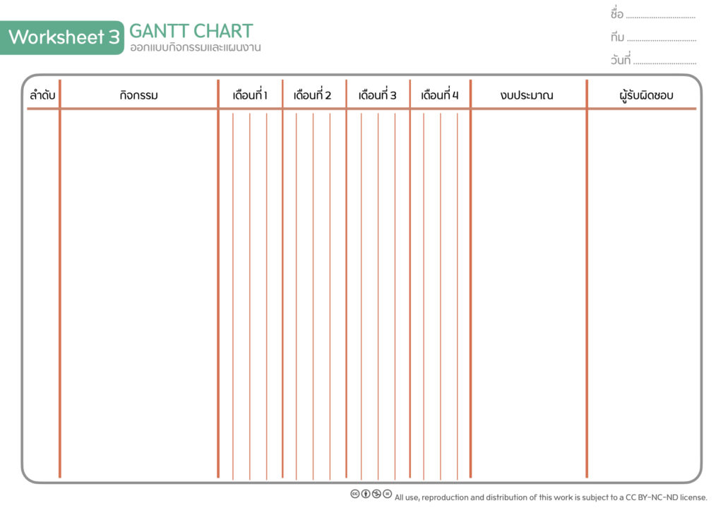
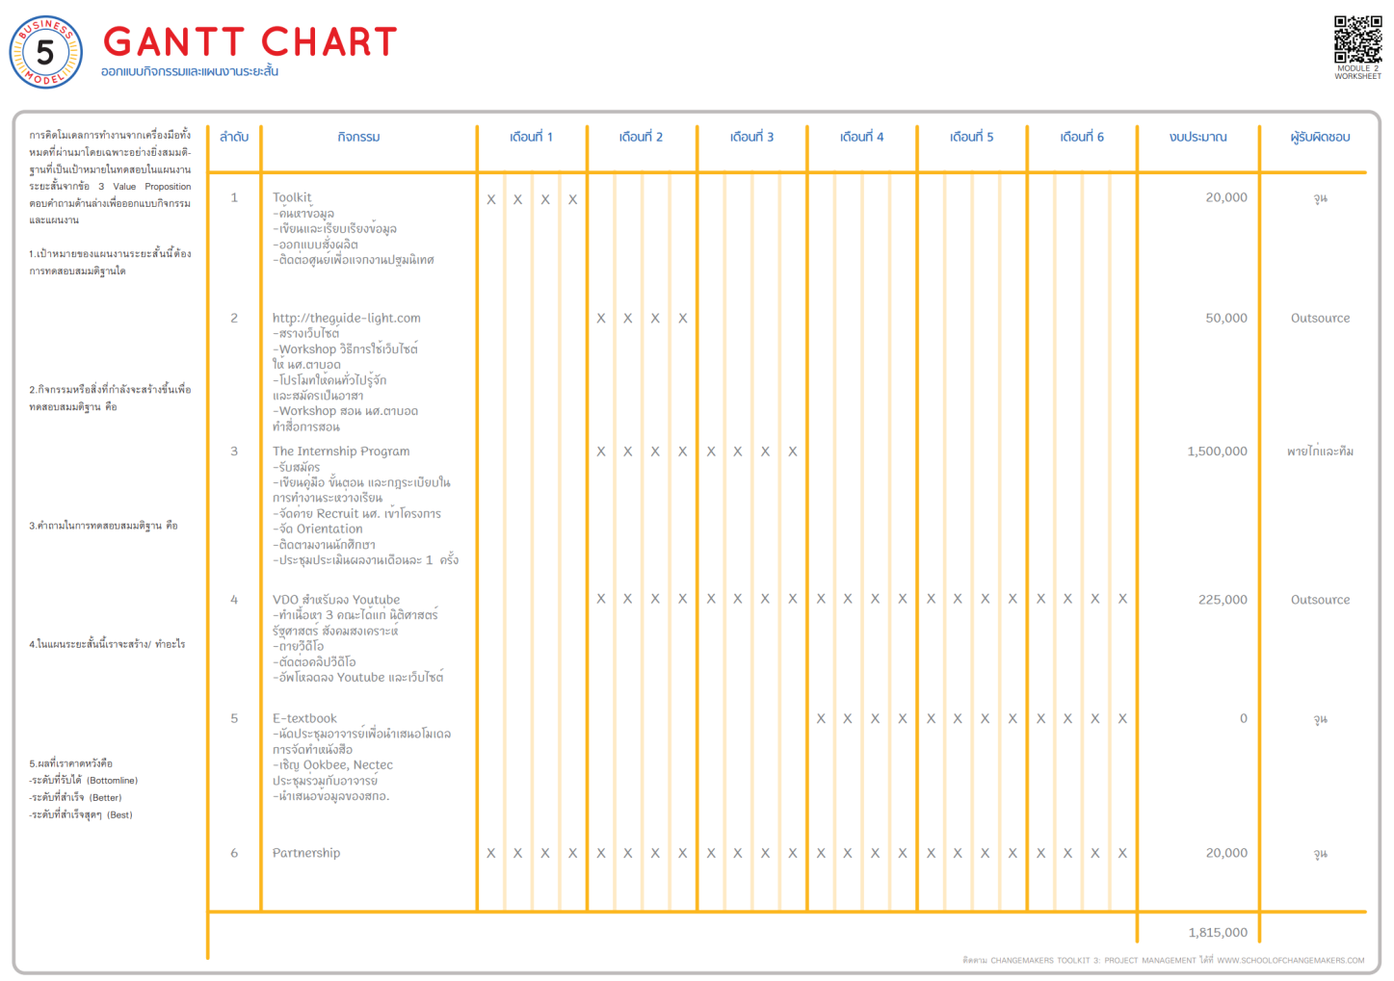

Module 3: Take Action & Evaluation
การทำ Stakeholder Analysisเป็นสิ่งจำเป็นสำหรับการสร้างความเปลี่ยนแปลง กลยุทธ์การทำงานมักมาจากขั้นตอนนี้ เพราะยิ่งเรามองว่ากิจกรรมเราจะสร้างความมีส่วนร่วมกับใคร ได้มากเท่าไหร่ นั่นคือโครงการหรือกิจการของเราจะยิ่งสร้างผลกระทบได้ในวงกว้างได้มากขึ้นเท่านั้น นอกจากนี้ การสร้างความร่วมมือนี้ส่งผลต่อการออกแบบกิจกรรม ระดมทรัพยากร การทำการตลาด การสื่อสารและประชาสัมพันธ์และแนวทางการขยายผลกระทบในระยะยาวอีกด้วย
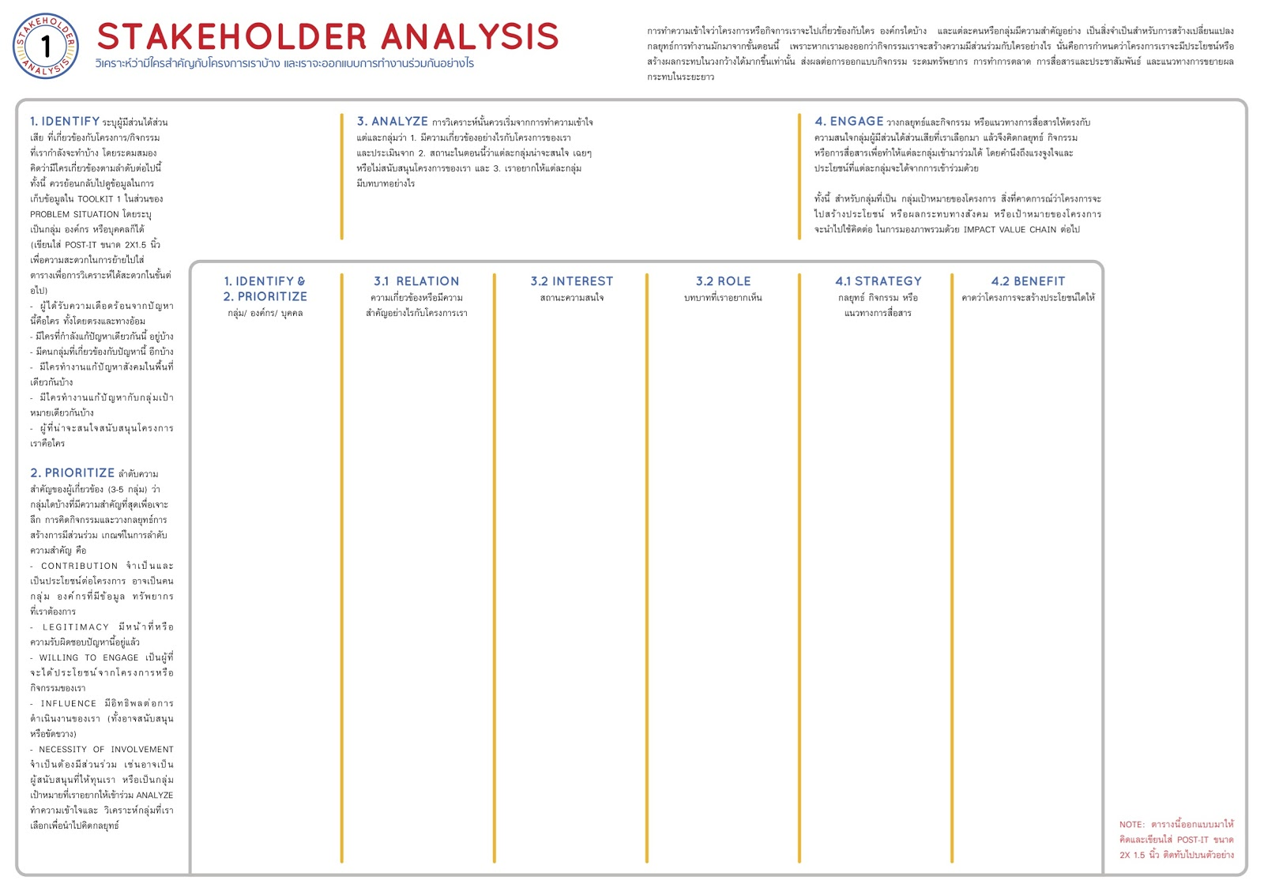

Step 1: Identify ระบุผู้มีส่วนได้ส่วนเสียที่เกี่ยวข้องกับโครงการ/กิจารที่เรากำลังจะทำ โดยอาจเป็นบุคคล กลุ่ม หรือองค์กรก็ได้ ซึ่งในส่วนนี้สามารถนำข้อมูลที่ทำไว้ใน Problem situation (Module 1) มาดูประกอบกันได้ แล้วระดมสมอง (brainstorm) เพิ่มเติมว่ามีใครเกี่ยวข้องอีกบ้างใน 4 กลุ่ม ได้แก่
- ผู้ที่ประสบปัญหา หรือได้รับความเดือดร้อนจากปัญหานี้คือใครบ้าง ทั้งโดยตรงและโดยอ้อม (Target)
- มีใครบ้างที่กำลังแก้ปัญหาเดียวกันนี้อยู่ (Players)
- มีคนกลุ่มใดที่เกี่ยวข้องกับปัญหานี้อีกบ้าง (องค์กร หน่วยงาน ชุมชน หรืออื่นๆ ที่เกี่ยวข้อง อาจจะเกี่ยวข้องกับกฎหมาย นโยบาย หรืออื่นๆ )
- มีใครบ้างที่ทำงานแก้ปัญหาสังคมในพื้นที่เดียวกัน หรือแก้ปัญหากับกลุ่มเป้าหมายเดียวกัน
- ผู้ที่น่าจะสนใจสนับสนุนโครงการของเราคือใคร
โดยเขียนใส่ POST-IT ขนาด 2 X 1.5 นิ้ว เพื่อความสะดวกในการย้ายไปใส่ตารางและใช้ในการวิเคราะห์ในขั้นต่อไป
Step 2: Prioritize คือการลำดับความสำคัญของผู้ที่มีส่วนเกี่ยวข้องว่ากลุ่มใดมีความสำคัญที่สุด เพื่อนำไปวางแผนคิดกิจกรรมและวางกลยุทธ์ในการสร้างการมีส่วนร่วมกับคนกลุ่มเหล่านั้นต่อไป โดยเกณฑ์ที่ใช้ในการเรียงลำดับความสำคัญ ได้แก่

- Contributionกลุ่มที่จำเป็นและจะเป็นประโยชน์ต่องานที่เราทำ เช่น อาจเป็นกลุ่มที่มีข้อมูล มีทรัพยากรที่เราต้องการ หรือทำงานคลุกคลีกับกลุ่มเป้าหมายอย่างใกล้ชิด
- Legitimacy กลุ่มที่มีหน้าที่ หรือความรับผิดชอบกับปัญหานี้อยู่แล้ว โดยมากมักเป็นหน่วยงานราชการที่มีหน้าที่ และมีงบประมาณสำหรับดูแลแก้ไขประเด็นปัญหานั้นๆ
- Willing to engageกลุ่มที่น่าจะได้รับประโยชน์จากงานของเรา จึงอยากมีส่วนร่วมกับเรา
- Influence กลุ่มที่มีอิทธิพลต่อการดำเนินงานของเรา ซึ่งอาจสนับสนุนหรือขัดขวางก็ได้ แต่การตัดสินใจของคนกลุ่มนี้จะส่งผลกระทบกับงานของเราอย่างแน่นอน
- Necessity of involvementกลุ่มที่จำเป็นจะต้องมีส่วนร่วม เช่น อาจเป็นผู้สนับสนุนเงินทุนให้กับเรา
- ทั้งนี้กลุ่มผู้มีส่วนได้ส่วนเสียหลักๆ เมื่อเลือก และเรียงลำดับความสำคัญแล้ว ควรมีประมาณ 3-5 กลุ่ม เพื่อความเหมาะสมสำหรับการบริหารจัดการความสัมพันธ์ และการสร้างการมีส่วนร่วมในลำดับต่อไป

Step 3: Analyzeวิเคราะห์ความสัมพันธ์ ความสนใจและบทบาทหน้าที่ของแต่ละผู้มีส่วนได้ส่วนเสีย ซึ่งขั้นตอนนี้จะช่วยให้เราเห็นบทบาทหน้าที่ของตัวเราเอง ที่สัมพันธ์กับกลุ่มคน องค์กร หน่วยงานต่างๆ เข้าใจความสนใจ ความคาดหวัง และบทบาทระหว่างกัน เพื่อที่เราจะสามารถวาง positioning ของตัวเองในระบบนิเวศของปัญหาได้ชัดเจน
วิธีการคือ หลังจากตั้งกลุ่มผู้มีส่วนได้ส่วนเสียหลัก เป็นแกนตั้งต้นได้แล้ว ในช่องต่อไป
- Relationวิเคราะห์ว่าคนกลุ่มนั้นๆ มีความเกี่ยวข้องอย่างไรกับโครงการของเรา (ตามเกณฑ์ใน Step 2)
- Interestประเมินว่าคนกลุ่มนั้นๆ น่าจะมีความคิดเห็นอย่างไรกับการเกิดขึ้นของโครงการเรา เช่น สนใจ เฉยๆ หรือไม่สนับสนุนเลย
- Role ประเมินบทบาทว่าเราอยากให้แต่ละกลุ่มมีบทบาท หรือมีส่วนร่วมกับโครงการเราอย่างไร เช่น เป็นจุดรับเรื่องและติดต่อ (Touchpoint) เข้ามาร่วมในโครงการเรา (Participate) เป็นที่ปรึกษาให้เรา (consult)

Step 4: Engage การสร้างความร่วมมือและการกลยุทธการทำงานร่วมกันขั้นตอนนี้ พิจารณาว่าเราส่งมอบคุณค่าอะไรกับกลุ่มเป้าหมาย และจะได้ความร่วมมือจากกลุ่มคน หรือหน่วยงานต่างๆ เหล่านี้มาได้อย่างไรบ้าง รวมถึง กลยุทธในการทำงานร่วมกันไม่ว่าจะเป็นแรงจูงใจต่างๆ กิจกรรมที่สามารถทำร่วมกันได้ และ แนวทางการสื่อสารระหว่างกัน
4.1 คิดถึงแรงจูงใจและประโยชนที่ผู้มีส่วนได้สวนเสียแต่ละกลุ่มจะได้จากการร่วมงานกับเราเช่น เงิน งาน ทักษะด้านต่างๆ ความร่วมมือ ขยายงาน เป็นต้น

4.2 กลยุทธ์ในการสร้างการมีส่วนร่วม กับผู้มีส่วนได้ส่วนเสีย แบ่งคร่าวๆ ได้ 4 ประเภท ดังนี้
1. Partnershipมีส่วนร่วมในลักษณะพันธมิตร ที่ทำงานร่วมกัน แบ่งปันทรัพยากรบางอย่าง
เช่น ความรู้ กำลังคน หรืออื่นๆ
2. Participationเป็นผู้เข้าร่วม
3) Consultationเป็นที่ปรึกษา ให้คำแนะนำในด้านต่างๆ ได้
4) Communicationช่วยเป็นช่องทางการสื่อสาร ประชาสัมพันธ์ เข้าถึงกลุ่มเป้าหมาย หรือ
เป็นกระบอกเสียงให้เรา

Impact Value Chainหรือ IVC (ห่วงโซ่ผลลัพธ์) เป็นเครื่องมือช่วยสรุปภาพรวมที่แสดงความเชื่อมโยงขององค์ประกอบต่างๆ ในการดำเนินงานของโครงการหรือกิจการเพื่อสังคม ซึ่งประกอบไปด้วย กิจกรรมหลักของโปรเจกต์หรือกิจการเพื่อสังคม (Activities) ทรัพยากรที่ใช้ในการทำกิจกรรม (Inputs) ผลผลิตระยะสั้นที่เกิดจากการทำกิจกรรม (Outputs) และในระยะยาวเมื่อเราสร้างผลผลิตอย่างต่อเนื่อง จะเกิดผลลัพธ์ทางสังคมอย่างไรบ้าง (Outcomes)

ข้อดีของการทำ Impact Value Chain
- ช่วยให้โครงการหรือกิจการมองเห็นภาพรวมและเห็นความเชื่อมโยงระหว่างการใช้ทรัพยากร กิจกรรมที่ทำ ผลลัพธ์ และผลผลิต เป็นภาพเดียว สามารถสื่อสารได้เข้าใจง่าย และตรงกันทั้งคนในทีม และผู้มีส่วนได้ส่วนเสียคนอื่นๆ
- ได้ตรวจสอบตรรกะและความเป็นเหตุเป็นผลของโครงการ เช่น สมมติเราต้องการช่วยเหลือเด็กยากไร้ให้มีโอกาสได้เรียนหนังสือ ทำโครงการต่างๆ ใช้เงิน 50,000 บาทผลิตเสื้อยืดเพื่อขายได้เงินมาหักค่าใช้จ่ายแล้วนำไปให้น้องๆ จบโครงการสามารถช่วยเหลือเด็กได้ทั้งหมด 10 คน คนละ 5000 บาท เราจะพบว่า จริงๆ แล้ว ไม่ต้องทำกิจกรรมใดๆ เอาเงิน 50,000 บาทแบ่งให้เด็ก 10 คนไปเลยแต่แรก ก็ได้ผลลัพธ์เท่ากัน
- ช่วยให้เราวางแผนล่วงหน้า ออกแบบวิธีการในการเก็บข้อมูลผลผลิต/ผลลัพธ์ ไม่ว่าจะเป็นแบบสอบถาม หรืออื่นๆ หากไม่ได้คิดเอาไว้ บางครั้งทำโครงการเสร็จไปแล้ว อาจจะไม่สามารถตามไปเก็บข้อมูลย้อนหลังได้
- ได้เห็นผลลัพธ์และผลผลิตที่เกิดขึ้นจากกิจกรรมชัดเจน โดยบางกิจกรรมอาจจะไม่เกิดผลผลิต/ผลลัพธ์ที่เราต้องการ และช่วยให้ประเมินได้ว่า เราควรจะทำกิจกรรมนั้นๆ ต่อไปหรือไม่ หรือควรปรับอย่างไร​​

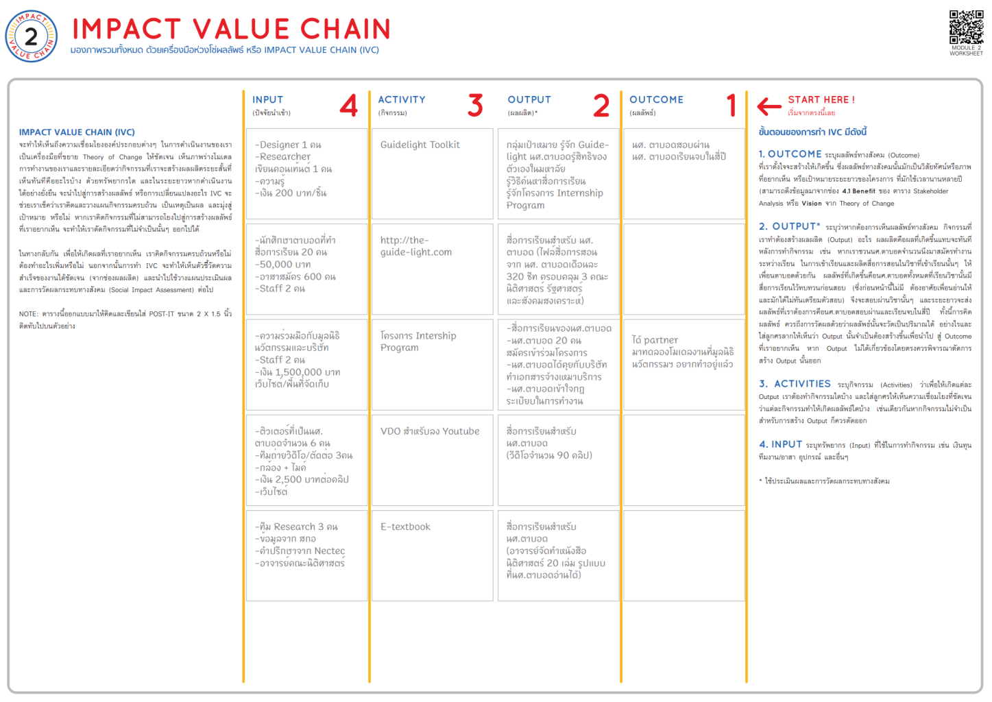

1. Outcomes > 2. Outputs > 3. Activities > 4. Inputs
Step 1 “Outcomes” ผลลัพธ์ระบุผลลัพธ์ทางสังคมที่เราตั้งใจอยากสร้างให้เกิดขึ้น โดยทั่วไปแล้วผลลัพธ์มักเป็นภาพความสำเร็จที่เราอยากเห็น ถ้าเราแก้ไขปัญหานั้นสำเร็จ (Vision) เป็นเป้าหมายระยะยาวของการทำโครงการหรือกิจการเพื่อสังคมนั้นๆ เพราะการเกิดผลลัพธ์ทางสังคมมักจะใช้เวลานานหลายปี และต้องเกิดจากการที่เราสะสมผลผลิต (outputs) อย่างเป็นระยะเวลาต่อเนื่อง
ตัวอย่างเช่น
1.โครงการแยกขยะต้นทางจากบ้านสู่ทะเล มีผลลัพธ์ทางสังคมที่ต้องการให้เกิดขึ้น คือ“ชุมชนมีการจัดการขยะอย่างมีประสิทธิภาพ”
2. โครงการพลังชุมชนบ้านบ่อสู่พลังการเปลี่ยนแปลง มีผลลัพธ์ทางสังคมที่ต้องการให้เกิดขึ้น คือ“เกิดความความสามัคคีระหว่างคนในชุมชนบ้านบ่อ”
3. โครงการ Sex Education มีผลลัพธ์ทางสังคมที่ต้องการให้เกิดขึ้น คือ“เยาวชนมีความรู้พื้นฐานเรื่องการมีเพศสัมพันธ์”
ข้อแนะนำ หากโครงการหรือกิจการเพื่อสังคมเคยใช้เครื่องมือที่เรียกว่า Theory of Change (TOC) มาแล้ว Outcome จะเป็นคำตอบเดียวกันกับในช่องของ Goal หรือ Vision ซึ่งเป้าหมายที่ดีเมื่ออ่านแล้วสามารถเห็นภาพชัดเจน หรือมีคุณสมบัติของ S.M.A.R.T Goal (Specific เฉพาะเจาะจง, Measurable วัดผลได้, Attenable ไม่เกินกำลังที่จะทำได้จริง, Relevant มีความเกี่ยวข้องกับการแก้ปัญหาโดยตรง, Timely ระบุระยะเวลาชัดเจน)

Step 2 “Outputs” ผลผลิต หรือ ตัวชี้วัดระบุผลผลิตที่หากเราจะสร้างผลลัพธ์ (outcomes) ที่อยากเห็นแล้ว ต้องมีผลผลิตอะไรบ้างที่เกิดขึ้น ผลผลิตที่อยู่ใน Impact Value Chain ควรจะ
- มีความสอดคล้อง นำไปสู่การเกิดผลลัพธ์ทางสังคมนั้นด้วย
- เป็นข้อมูลเชิงรูปธรรม สามารถวัดปริมาณได้ มีหน่วยวัดผลชัดเจน คำนวณได้โดยตรง ดังนั้นเราควรคำนึงถึงวิธีการวัดผลเช่นกันว่าจะเก็บเป็นปริมาณได้อย่างไร ควรใช้ตัวชี้วัดอะไร สิ่งเหล่านี้นำไปสู่การออกแบบกิจกรรมหลัก (Activities) ของโปรเจกต์หรือกิจการเพื่อสังคมนั้นๆ ด้วยเช่นกัน
- อาจเกิดจากผลผลิตหลายตัวประกอบกันเพื่อให้ได้ผลลัพธ์ที่ต้องการ 1
ตัวอย่างเช่น
- โครงการแยกขยะต้นทางจากบ้านสู่ทะเล มีผลผลิตที่ต้องการวัดผล คือ
“จำนวนเวลาที่ใช้ในการแยกขยะของเจ้าหน้าที่” (ผลผลิตที่คาดหวังคือ จำนวนเวลาที่ใช้ลดลง)
“จำนวนครัวเรือนที่มีการแยกขยะ” (ผลผลิตที่คาดหวังคือ จำนวนครัวเรือนที่มีการแยกขยะมากขึ้น)
- โครงการพลังชุมชนสู่พลังการเปลี่ยนแปลง มีผลผลิตที่ต้องการวัดผล คือ
“จำนวนเวลาในการประชุมแลกเปลี่ยนความรู้ของสมาชิกชุมชน” (ผลผลิตที่คาดหวังคือจำนวนเวลาที่ใช้มากขึ้น)
“จำนวนสมาชิกชุมชนเข้าร่วมกิจกรรมสาธารณประโยชน์ด้วยความสมัครใจ”(ผลผลิตที่คาดหวังคือ จำนวนผู้เข้าร่วมกิจกรรมมากขึ้น)
“ความพึงพอใจของชาวบ้านที่มาร่วมทำกิจกรรม” (ผลผลิตที่คาดหวังคือ ชาวบ้านที่มาร่วมทำกิจกรรมเกิน 80% มีความพอใจในระดับ 4 เต็ม 5)
คำแนะนำ หากไม่แน่ใจว่าสิ่งใดคือผลผลิต (Outputs) สิ่งใดคือผลลัพธ์ (Outcomes) ให้คำนึงไว้ว่าผลลัพธ์จะเกิดจากความพยายามที่เราสร้างผลผลิตให้เกิดขึ้นต่อเนื่องใช้เวลานานกว่าจะเห็นผลเป็นสิ่งที่เราอย่างเห็นการเปลี่ยนแปลงเกิดขึ้น
ผลผลิตเกิดหลังจากที่เราดำเนินกิจกรรมหลัก สิ่งที่ออกมาสามารถมองเห็น วัดผลได้ เช่น หากเราทำกิจกรรมสอนเรื่องการแยกขยะให้กับคนในชุมชน ผลผลิตที่เกิดขึ้นคือจำนวนครัวเรือนในชุมชนมีการแยกขยะมากขึ้น ปริมาณขยะที่ถูกแยกเพิ่มมากขึ้น ซึ่งหากแต่ละครัวเรือนมีการแยกขยะอย่างต่อเนื่องในระยะยาวจะเกิดชุมชนที่มีการจัดการขยะอย่างมีประสิทธิภาพ เป็นต้น​
เมื่อเขียนผลผลิตและผลลัพธ์ เราควรอ่านและตั้งคำถามว่า ผลผลิตที่เราผลิตได้นั้น นำไปสู่ผลลัพธ์ที่ต้องการ “ทางตรง” หรือไม่?
ตัวอย่างเช่น โครงการ Sex Education
ผลลัพธ์ทางสังคมที่ต้องการให้เกิดขึ้น คือ “เยาวชนมีความรู้พื้นฐานเรื่องการมีเพศสัมพันธ์”
ผลผลิตที่ต้องการวัดผลระยะสั้น คือ “จำนวนเยาวชนที่เข้าร่วมฟังบรรยายความรู้พื้นฐานเรื่องการมีเพศสัมพันธ์”

คำแนะนำ ​ลองตั้งคำถามว่าจำนวนการผู้เข้าร่วมสามารถเป็นตัวชี้วัดสอดคล้องกับผลลัพธ์ที่เราต้องการหรือไม่ การที่เยาวชนเข้าร่วมฟังบรรยาย สามารถใช้บอกได้หรือไม่ว่าเยาวชนได้ความรู้กลับไปจริง หลายโครงการมักหยุดที่การวัดผลหลังจบกิจกรรม ซึ่งอาจจะไม่ได้เป็นตัวบ่งชี้ว่า กลุ่มเป้าหมายที่ได้ความรู้ไปแล้วนั้น มีทักษะ และสามารถนำไปใช้ได้จริง เกิดผลลัพธ์ที่เราต้องการหรือไม่ จึงควรมีตัวชี้วัดเชิงคุณภาพอีกตัว เช่น “จำนวนเด็กวัยรุ่นที่เป็นโรคติดต่อทางเพศสัมพันธ์” เพื่อเป็นตัวชี้วัดว่า กลุ่มเป้าหมายที่เราทำงานด้วย มีความรู้พื้นฐานจริง เป็นต้น
Step 3 “Activities” กิจกรรมระบุกิจกรรมที่จะนำไปสู่การสร้างผลผลิต (output) ที่เราต้องการ เราต้องทำกิจกรรมอะไรบ้างเพื่อให้เกิดผลผลิตนั้นๆ สิ่งที่เราควรพิจารณาในการทำกิจกรรม คือ
- ผลผลิต 1 ตัว อาจมาจากหลายกิจกรรมประกอบกัน
- เมื่อวางแผนกิจกรรมหลัก เราควรวางแผนวิธีการวัดผลผลิตที่ต้องการด้วยว่าจะได้มาอย่างไร โดยกำหนดสิ่งที่จะใช้วัดผลให้เป็นส่วนหนึ่งของการทำกิจกรรมเพื่อให้การทำงานเป็นไปอย่างราบรื่น
- การเก็บผลผลิตที่ได้หลังจากการทำกิจกรรมอาจสามารถทำได้ทันที หรือ วางแผนตามเก็บเพิ่มเติมในระยะยาว การวางแผนไว้ล่วงหน้าจะทำเราให้เก็บข้อมูลได้อย่างมีประสิทธิภาพ เพราะบางครั้ง หากเวลาล่วงเลยไป เราไม่วางแผนไว้ล่วงหน้า อาจจะทำให้ข้อมูลผิดพลาด หรือไม่ได้ข้อมูลที่แท้จริง
- หลายโครงการมีกิจกรรมเยอะมากมาย หากพบว่ากิจกรรมใดที่ไม่ก่อให้เกิดผลผลิตที่ต้องการ เราก็ควรจะตัดออก ทั้งนี้ อาจจะตัดออกตั้งแต่แรก ที่ไม่เห็นความสอดคล้องลอง กิจกรรม ->ผลผลิต ->ผลลัพธ์ หรือ บางครั้ง ต้องทดลองทำ เพื่อวัด”ปริมาณ” ผลผลิตที่เราต้องการ แล้วพิจารณาความคุ้มค่าของทรัพยากร ไม่ว่าจะเวลา เงิน หรืออื่นๆ กับ ผลผลิต/ผลลัพธ์ที่ได้ ก่อนพิจารณาตัดออก หรือเก็บไว้
ตัวอย่างเช่น
- โครงการแยกขยะต้นทางจากบ้านสู่ทะเล มีกิจกรรมหลัก คือ
“จัดสถานที่ตั้งถังขยะแบบแยกประเภทพร้อมคู่มือวิธีการใช้งานอย่างง่าย”
“ทำเวิร์คช็อปสอนเรื่องการแยกขยะให้กับสมาชิกในชุมชน”
- โครงการพลังชุมชนสู่พลังการเปลี่ยนแปลง มีกิจกรรมหลัก คือ
“จัดการประชุมแลกเปลี่ยนความรู้ให้สมาชิกในชุมชน”
“จัดกิจกรรมชวนสมาชิกในชุมชนทำความสะอาดบริเวณริมคลองในชุมชน”
- โครงการ Sex Education มีกิจกรรมหลัก คือ
“เปิดเพจรับปรึกษาปัญหาเรื่องเพศ และทำเครือข่ายเพจที่เยาวชนมักจะเข้าไปส่งคำถาม
เรื่องเพศสัมพันธ์”
“เผยแพร่ความรู้เรื่องการมีเพศสัมพันธ์ในรูปแบบของการ์ตูนออนไลน์ สามารถอ่านฟรี”
“จัดทำแบบทดสอบความรู้พื้นฐานเรื่องการมีเพศสัมพันธ์”

​​​ Step 4 “Inputs” ปัจจัยนำเข้าระบุทรัพยากรที่ต้องใช้ในการทำกิจกรรมหลักของโปรเจกต์หรือกิจการเพื่อสังคม ตัวอย่าง: เงินทุน ทีมงาน อุปกรณ์ สถานที่ ฯลฯ
หากสามารถระบุได้ชัดเจนจะดีมาก เช่น ทีมงาน กี่คน ใช้เวลาทำงานสัปดาห์ละกี่ชั่วโมง เงินทุนที่ต้องใช้กี่บาท สถานที่ ใช้ทำอะไรบ้าง ประชุม จัดกิจกรรม

ทบทวนการทำงานด้วยเครื่องมือ After Action Review (AAR)
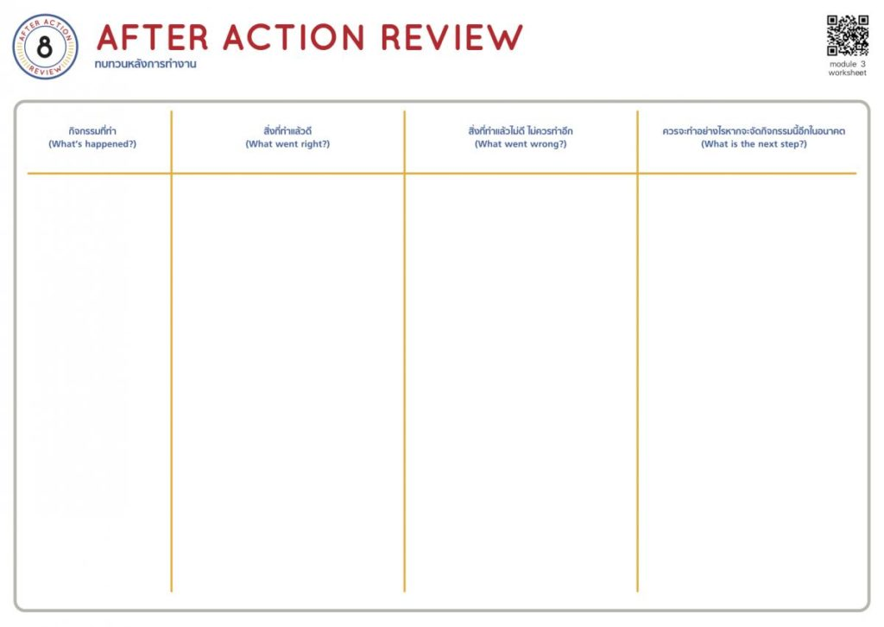
Step 1: กิจกรรมที่ทำ (What’s Happened?)ระบุกิจกรรมที่โปรเจกต์หรือกิจการเพื่อสังคมของเราได้ออกแบบไว้เพื่อทดลองโมเดลการแก้ไขปัญหาทั้งหมด โดยสามารถอ้างอิงจากแผนการดำเนินงานระยะสั้น หรือจาก Gantt Chart (ใน Module 2) ที่ทีมได้วางแผนไว้ นอกจากนี้ยังรวมไปถึงกิจกรรมที่ทีมลงมือทำเพิ่มระหว่างการทดลองด้วย โดยพยายามเขียนไล่ลำดับตามระยะเวลาที่ลงมือทำ ก่อน-หลัง
ตัวอย่างเช่น
โครงการพลังชุมชนบ้านบ่อสู่พลังการเปลี่ยนแปลง มีกิจกรรมดังนี้
- จัด workshop สร้างการมีส่วนร่วมให้กับคนในชุมชน
- ลงพื้นที่เก็บข้อมูลสถานการณ์ปัญหาในชุมชน
Step 2: สิ่งที่ทำแล้วดี (What went right?)ระบุเหตุการณ์/สถานการณ์ที่เกิดขึ้นระหว่างการทำกิจกรรม ที่ทำให้ได้ผลลัพธ์ที่ดี ทำแล้วส่งผลให้ตัวกิจกรรมได้ทำหน้าที่อย่างมีประสิทธิภาพ ตรงตามเป้าหมายที่ตั้งไว้

ตัวอย่างเช่น
1. สิ่งที่ทำแล้วออกมาดีจากการจัด workshop สร้างการมีส่วนร่วมให้กับคนในชุมชน
- เลือกใช้สื่อในการประชาสัมพันธ์ได้ถูกต้อง เลือกใช้ข้อความเหมาะสม อ่านง่าย และใช้ช่องทางคือ แปะโปสเตอร์ไว้ที่สถานที่สำคัญต่างๆ เช่น สถานีอนามัย บ้านผู้ใหญ่บ้าน ทำให้สามารถเข้าถึงชาวบ้านได้อย่างมีประสิทธิภาพ มีคนในชุมชนสนใจเข้าร่วมจำนวนมาก (ทราบได้จากการสอบถามชาวบ้านที่มาเข้าร่วม ว่าทราบข่าวจากที่ไหน)
- ผู้นำกระบวนการที่ทำงานร่วมกันให้ความร่วมมือดี และร่วมกันออกแบบการจัด workshop ได้ตรงตามความต้องการ
- ได้รับคำชมเรื่องการจัดงานจากคนส่วนใหญ่ใน workshop ​โดยวัดผลจากแบบสอบถามประเมินกิจกรรมหลังจากจบงานผู้้เข้าร่วมกว่า 90% พึงพอใจมากกับการจัดงาน และกว่า 80% ตอบว่าได้รับประโยชน์จากการเข้าร่วมงาน สามารถนำไปใช้สร้างความร่วมมือเพื่อก่อให้เกิดการมีส่วนร่วมในชุมชนได้จริง
2. สิ่งที่ทำแล้วออกมาดีจากการลงพื้นที่เก็บข้อมูลสถานการณ์ปัญหาในชุมชน
- เลือกเก็บข้อมูลจากผู้มีส่วนเกี่ยวข้องกับปัญหาที่หลากหลาย ไม่เฉพาะกลุ่ม ทำให้ได้ข้อมูลที่สามารถนำมาวิเคราะห์และทำความเข้าใจสถานการณ์ปัญหาได้ดีขึ้น รวมทั้งใช้เป็นข้อมูลในการออกแบบ workshop และการประชาสัมพันธ์ให้เหมาะสมกับคนในชุมชน
- วางแผนและเตรียมตัวก่อนลงพื้นที่จริง พร้อมแบ่งหน้าที่การเก็บข้อมูลให้กับคนในทีม จึงทำให้ป้องกันเรื่องที่ผิดพลาดได้หลายจุด และทำงานง่ายและสามารถแก้ปัญหาเฉพาะหน้าได้
- เตรียมคำถามเพื่อทำความเข้าใจก่อนลงพื้นที่จริง ทำให้ได้ข้อมูลเชิงลึกตามที่ต้องการทำให้รู้จักปัญหามากขึ้น
Step 3: สิ่งที่ทำแล้วไม่ดี (What went wrong?)ระบุสิ่งที่เกิดขึ้นในการทำกิจกรรมแล้วได้ผลลัพธ์ไม่ดีเท่าที่ควรจะเป็น หรือไม่ควรให้เกิดเหตุการณ์แบบนี้ขึ้นอีก ทำแล้วส่งผลให้กิจกรรมไม่เป็นไปตามเป้าหมายที่ตั้งไว้
ตัวอย่างเช่น
1. สิ่งที่ทำแล้วไม่ดีจากการจัด workshop สร้างการมีส่วนร่วมให้กับคนในชุมชน
- ควบคุมเวลาได้ไม่ดี มีเนื้อหาจำนวนมากเกินไป ทำให้กิจกรรมในช่วงท้ายต้องลดเวลาลง และเลิก workshop ช้ากว่าที่กำหนดไว้
- แบ่งหน้าที่และกระจายระหว่างการดำเนิน workshop กับทีมได้ไม่ดีเท่าที่ควร ทำให้ผู้นำกระบวนการต้องทำงานหนัก ไม่มีคนรับหน้าที่แก้ปัญหาเฉพาะหน้าใน workshop
- สถานที่จัดงานมีเสียงรบกวนจากการก่อสร้างอาคาร
2. สิ่งที่ทำแล้วไม่ดีจากการลงพื้นที่เก็บข้อมูลสถานการณ์ปัญหาในชุมชน
- ใช้เวลาในการเก็บข้อมูลนานกว่าที่กำหนดไว้ จากการติดต่อผู้มีส่วนเกี่ยวข้องที่หลากหลายทำให้ใช้เวลานานในการสื่อสาร
- ชาวบ้านบางคนไม่ค่อยให้ความร่วมมือในการเก็บข้อมูลเท่าที่ควร เช่น ไม่สะดวกในการให้สัมภาษณ์เพื่อเก็บข้อมูล เลี่ยงการตอบคำถามเรื่องในชุมชน และไม่ตอบตามความต้องการจริงๆ หรือบางคนนัดหมายล่วงหน้าแล้วแต่ไม่เป็นไปตามนัด

Step 4: ควรจะทำอย่างไร หากจะจัดกิจกรรมนี้อีกในอนาคต (What’s next)ระบุวิธีการใหม่หรือสิ่งที่ทีมควรทำและปรับปรุงจากเดิม หากมีการจัดกิจกรรมอีกในอนาคต โดยนำข้อมูลจากสิ่งที่ทำแล้วดีและสิ่งที่ทำแล้วไม่ดี (จาก Step 2 และ 3) มาสรุปเป็นข้อมูลที่ใช้ประกอบการตอบ
ตัวอย่างเช่น
1. สิ่งที่ควรจะทำหากมีการจัด workshop สร้างการมีส่วนร่วมให้กับคนในชุมชนในอนาคต
- จัดลำดับความสำคัญของเนื้อหาที่ต้องการให้มีใน workshop และออกแบบให้เหมาะสมกับเวลาที่มี และมีการซ้อมจริงก่อน เพื่อจะได้บริหารจัดการเนื้อหาและเวลาได้เหมาะสม
- ร่วมออกแบบกระบวนการในการจัด workshop กับผู้นำกระบวนการ พร้อมแบ่งหน้าที่รับผิดชอบงานกับคนในทีมให้ชัดเจน และเตรียมแผนสำรองสำหรับแก้ปัญหาเฉพาะหน้า
- ตรวจสอบสถานที่และพูดคุยกับผู้ดูแลสถานที่จัดงานล่วงหน้า เพื่อป้องกันการมีเสียงรบกวนในวันจัดงาน นอกจากนี้รวมไปถึงความพร้อมของอุปกรณ์ด้วย
2. สิ่งที่ควรจะทำหากมีการลงพื้นที่เก็บข้อมูลสถานการณ์ปัญหาในชุมชน
- วางแผนการนัดหมายสัมภาษณ์ล่วงหน้า และหาวิธีการสัมภาษณ์รูปแบบอื่นๆ มาเป็นทางเลือกที่เหมาะสมกับเวลาที่จำกัด
- หาวิธีอื่นเพิ่มจากวิธีเดิมที่ใช้ในการเข้าหาและสร้างบทสนทนาเพื่อทำความรู้จักและสร้างความไว้วางใจกับชาวบ้าน หรือมอบหมายหน้าที่สัมภาษณ์ให้กับคนในทีมที่สามารถสร้างความสัมพันธ์กับคนอื่นได้ดี เพื่อให้ชาวบ้านรู้สึกไว้วางใจที่จะพูดคุยเรื่องละเอียดละอ่อนเกี่ยวกับชุมชน มีความเชื่อใจที่จะเปิดเผยข้อมูลวงในที่ไม่กล้าพูด
คำแนะนำ
- การทำ AAR ให้เกิดประโยชน์สูงสุดควรให้สมาชิกในทีมอยู่ครบทุกคน และสร้างบรรยากาศที่เปิดกว้างในการแสดงความคิดเห็น
- ทุกคนในทีมเสมอกันโดยอาจจะมีคนหนึ่งในทีมช่วยนำกระบวนการ คอยตั้งถาม จดประเด็นต่างๆ ที่สำคัญ และกระตุ้นให้เกิดการแสดงความคิดเห็น
- ทีมร่วมกันตั้งข้อสังเกตถึงสถานการณ์ และผลลัพธ์ที่เกิดขึ้น ว่ามีสิ่งใดดี หรือไม่ดี ควรปรับปรุง โดยไม่จำเป็นต้องพูดถึงตัวบุคคลในเชิงกล่าวโทษหรือวิจารณ์ หาคนทำผิด และช่วยกันเสนอแนะอย่างสร้างสรรค์เพื่อให้ทีมเรียนรู้จากสิ่งที่เกิดขึ้น

Mission Model Canvas เครื่องมือช่วยบรรลุเป้าหมาย ของการทำกิจการเพื่อสังคม ทั้งนี้ในการบริการจัดการโครงการเพื่อสังคมให้ประสบความสำเร็จนั้น สามารถใช้เครื่องมือ Mission Model Canvas (MMC) ในการติดตาม บริหารโครงการ วัดผลเป็นระยะ โดยช่วงเวลาการเติบโตของกิจการเพื่อสังคมเทียบเคียงกับวงจรของสตาร์ทอัพ จะแบ่งกิจการเพื่อสังคมได้เป็น 3 ช่วงอายุ ดังนี้คือ
Formation (ตั้งต้น) >> Validation (ค้นหา) >> Growth (เติบโต)

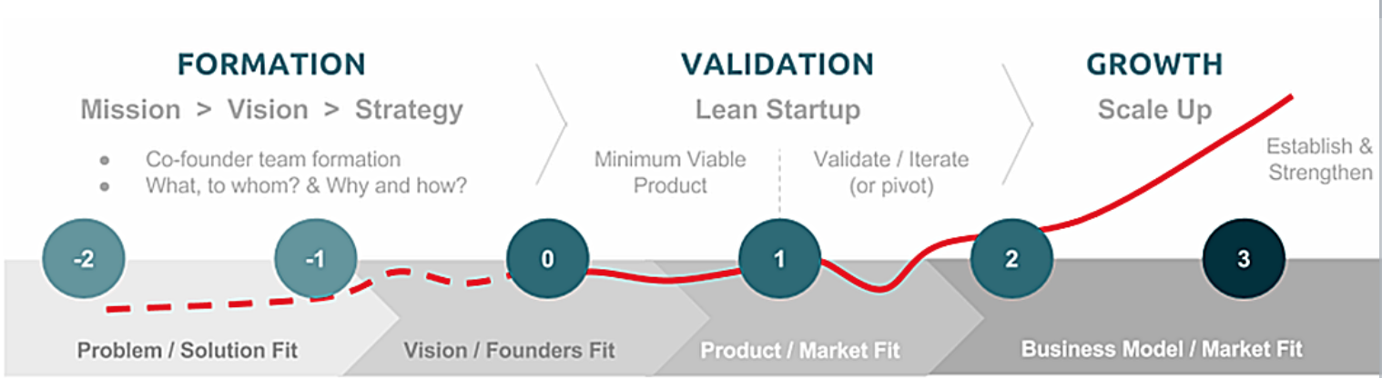

Formation (ตั้งต้น)ช่วงเริ่มต้น การสื่อสาร เป็นสิ่งสำคัญที่สุด ต้องคุยกันในทีมและผู้มีส่วนได้ส่วนเสียบ่อยครั้ง ค้นหาให้เจอว่าเราสนใจประเด็นสังคมอะไร? เห็นปัญหาไหนที่ขัดหูขัดตาอยากลงมือแก้ไข และตัวเองมีทักษะ มีความชอบอะไรเป็นพิเศษ ลงพื้นที่เก็บข้อมูล ทำ Root Cause Analysis หารากของปัญหาที่จะแก้ และขบคิดหาวิธีแก้ปัญหา (Solution Fit ) แล้วก็ทดสอบวิธีการที่เราคิดว่ามันแก้ปัญหาคนกลุ่มเป้าหมายได้จริงหรือเปล่า? ส่วนใครที่เริ่มต้นคนเดียว ก็อาจเริ่มขายไอเดียหากำลังเสริมมาร่วมทีมเพิ่ม
Validation (ค้นหา)ขั้นนี้เราจะขยับจาก Solution Fit หรือการแก้ปัญหาที่ได้ผลจริง มาเป็น Market Fit คือมีตลาดและขายได้จริง ความยากคือทำยังไงให้กิจการเพื่อสังคมของเราขายได้และมีรายได้ยั่งยืน เมื่อกิจการเพื่อสังคมเติบโตมาถึงขั้นนี้ เราจะเริ่มสร้างสินค้าหรือบริการต้นแบบ หรือ Minimal Viable Product (MVP) ที่มีฟังก์ชั่นพื้นฐานที่สำคัญๆ โดยเราควรรีบสร้างให้เสร็จและเอาไป Test กับตลาดให้เร็วที่สุด อย่าคิดเองเออเองว่าลูกค้าจะชอบอะไร ต้องออกไปหากลุ่มเป้าหมาย สอบถามความต้องการของพวกเขา และเก็บข้อมูลมาพัฒนาสินค้าต่อไป

Growth (เติบโต)
กว่าจะถึงขั้นนี้ผ่านร้อนผ่านหนาวมาไม่ใช่น้อย กิจการเพื่อสังคมยิ่งโต ยิ่งสร้าง Social Impact ได้เยอะ เมื่อทดสอบจนแน่ใจชัดว่า สินค้าหรือบริการที่คิด ตอบโจทย์ทั้ง Solution Fit และ Market Fit ก็ถึงเวลาขยับมาดูว่า Model Fit มั้ย คือ โมเดลที่ใช้อยู่สร้าง Impact ได้เยอะมั้ย และสร้างรายได้เพียงพอให้เติบโตอย่างยั่งยืนหรือไม่ การวัดการเติบโตของฝั่งธุรกิจ จะวัดกันจากผลกำไร แต่สำหรับกิจการเพื่อสังคม เราวัดจาก Social Impact ที่กิจการเพื่อสังคมสร้าง ส่วนวิธีที่จะรู้ได้ว่าเราสร้าง Social Impact อะไรบ้างใช้การวัดจาก SIA (Social Impact Assessment)

